学校代码： 10246
学 号：



硕 士 学 位 论 文
（专 业 学 位）

基于WCF的网上订货系统

院 系： | 软件学院
专 业： | 软件工程
姓 名： | ***
指 导 教 师： | ***
完 成 日 期： | 2011年2月1日

目 录

摘 要 3
Abstract 4
第一章 绪论 6
1.1课题研究背景 6
1.2课题研究的意义 7
1.3本文主要工作 7
1.4论文的结构安排 8
第二章 相关技术介绍 9
2.1 面向服务的由来 9
2.2 WCF介绍 11
2.2.1 WCF基础概念 11
2.2.2 WCF体系架构 16
2.2.3 WCF优势 17
第三章 网上订货系统需求分析 19
3.1 项目背景 19
3.2 系统详细需求 20
3.2.1 库存查询功能分析 21
3.2.2 订单功能分析 21
3.2.3 特价功能分析 22
3.2.4 账户查询功能分析 23
3.2.5 审批授权功能分析 23
3.3 用户分类 23
3.4 系统用例设计 24
3.4.1 角色识别 24
3.4.2 用例识别 24
3.4.3 用例描述 26
3.5 小结 29
第四章 网上订货系统的设计 30
4.1 系统结构总体设计 30
4.1.1整体架构 30
4.1.2分层系统架构 31
4.2系统各层实现技术解决方案 32
4.2.1表示层 33
4.2.2服务层 33
4.2.3服务逻辑层 33
4.2.4数据访问层 34
4.2.5数据库层 35
4.3 系统主要服务功能 35
4.4 模块功能说明与设计 36
4.4.1订单管理 36
4.4.2特价单管理 44
4.4.3信息查询 48
4.5小结 49
第五章 网上订货系统的实现 50
5.1业务逻辑层的实现 50
5.1.1服务契约的实现 50
5.1.2数据契约的实现 52
5.1.3服务类的实现 53
5.2 WCF服务契约的发布 54
5.3数据库及数据访问层的实现 55
5.3.1数据库实现 55
5.3.2数据访问层的实现 57
5.3.3表现层的实现 58
5.3.3关键功能的实现 59
5.4系统性能的分析 64
5.4.1系统安全性 64
5.4.2响应时间 64
5.4.3业务完整性 65
5.5小结 65
第六章 总结与展望 66
参考文献 67
致谢 69

摘 要
对于采取代理商模式的销售公司来说，持续稳定的合作伙伴关系是至关重要的。如果要让作为公司利润来源的代理商最大限度地为公司创造利润，那么为他们提供一个方便、快捷、准确、高透析度的采购方式是至关重要的。
以往的网上订货系统只是关注订单与现货的供需关系，无法与采购信息关联，造成信息的不完整性，严重影响代理商的订单达成的准确性。另外采购系统也无法根据客户的订购信息来合理安排采购计划。然而制造行业产品的生产周期又很长，如果能够尽早获知市场的需求信息，对于缩短交货期是至关重要的。
本文设计开发的网上订货系统不仅能根据现货安排代理商的订货申请，还能使用期货（采购信息）进行安排。同时核心分销系统也能够根据代理商在网上订货系统的订货要求安排采购计划，进行科学采购，最大程度降低库存量。提前获知代理商的订货计划也能指导销售公司的采购计划，实现利润的最大化。
网上订货系统是按照分层的思想来逐层设计开发的。本文对于整个系统的逐层技术选择进行了分析，表示层选择使用C/S模式，服务层选用WCF的服务模式，数据访问层选用 Managed Provider等等，并且给出了选用各项技术的原因和优劣分析。按照需求分成订单管理、特价管理、信息查询、系统模块、基础数据模块5个功能模块。本文对订单管理、特价管理、信息查询三个模块进行了详细设计和分析。并对网上订货系统的关键功能订单配货逻辑进行了详细描述，包括实现逻辑，效率优化方案，实现技术等。由于考虑到人性化的程序设计开发，使用了XtraCharts控件来实现这一配货处理功能，为其他程序开发使用这一技术提供了思路。
本系统采用 WCF 作为通信基础和服务框架并整合各业务资源，为代理商提供网上直接订货的功能，将极大的降低了运营成本，提高达成代理商要求交货期的能力，此外合理的货物分配，增强了企业核心竞争力，提高了代理商的归属感。

关键词 网上订货，面向服务，WCF，XtraCharts

Abstract
As to the sales company who adopt the agency mode to sales, it is very essential to reach to stabilize cooperation relationship. If we want the agent as a source of profit of the company to maximize profits for the company to create, it is also very essential and important to offer them more convenient, faster and exact acquisition methods.
Previous online ordering systems are just concerned with the relation of order form and stocks, can not be relate with the purchase information, which resulting in incomplete information. It will have a seriously effect the agent to get the exact booking order. Besides, the purchase systems can not arrange the reasonable purchase plan against the client’s purchase information. Since the production cycle is very long, if we can achieve the market demand information early, it will very helpful to shorten the delivery deadline.
The online ordering system can be designed against not only order application from spot agency, but also futures (purchase information), While the core distribution system also can arrange the scientific purchase plan against agent the online order, which can minimize the inventory levels at utmost. It can guide the sales company purchase plan if knowing the agent’s order plan in advance, in order to reach the profit maximization.
The MAPS is designed and developed by the methods of multilayer. The technologies in every layer are analyzed in this article, The method of “C/S” is used in the presentation layer, The “WCF” is used in service layer, Data Access Layer selects “Managed Provider”, and so on, and then the analysis that the reason and good and bad why used these technologies is showed in the article. As to the requirement, the system has five function modules: Ordering Module, Special Discount Module, Information Inquire Module, System module, Elemental Data Module. The detailed designer and analysis of Ordering Module, Special Discount Module and Information Inquire Module are showed in the article. And then it makes a special effort to describe the Key Function - Allocated Ordering in MAPS, Including logic, the Efficiency Optimizer, technologies for system realization and so on. Considering the humanization for the system, the XtraCharts is used in the function of allocated ordering. This Control used gives a reasoning for others system developing.
As the communication infrastructure and services framework, the WCF is used in MAPS integrates business resources, it set up a stage for the agents to order the products directly, it will greatly reduce the operating costs and improve delivery time required to reach the capacity of agents, in addition to reasonable distribution of goods, and to enhance the core competitiveness of enterprises and improve the agency’s sense of belonging.

Keywords Online-Ordering, SOA, WCF，XtraCharts

绪论

1.1课题研究背景
目前电子商务的概念已经深入人心，诸如淘宝、易趣等C2C的交易平台已经越来越被人们所关注。中国的电子商务是在1997年开始出现的。中国商品订货系统（CGOS）、中国商品交易中心（CCEC）、虚拟"广交会"等大型电子商务项目在1997年相继推出，就此打开了中国电子商务的序幕。1998年"首都电子商务工程"的展开和1999年"8848网上超市"的出现，标志着中国电子商务开始进入快速发展时期，中国电子商务由此"正式启动"^{[26]}。
电子商务项目源源不断的相继出现，几乎每天都会诞生各类电子商务咨询网站、网上商城、网上专卖店、网上商店、网上拍卖等。电子商务也已经开始向全国的各大中城市发展。2009年VISA最近在亚太区做的一项调查显示，电子商务在亚太区呈现快速发展的势头。中国尤其令人瞩目，预计2011年中国在B2C（企业对个人）方面的交易额有望达241亿美元。这是个多么惊人的数字，而且电子商务市场也具有非常广阔的前景。可以说，中国电子商务已经由表及里、从虚到实，从宣传、启蒙和推广阶段进入到了务实的发展实施阶段^{[27]}。
在电子商务这样的发展背景下，对各行各业的发展都起着举足轻重的作用。对于贸易行业来说，原先传统的贸易行业交易模式就受到了很大的冲击。传统的贸易方式是采用电话、传真、人工操作等的方式，并且需要大量的人工资料的搜集和准备，速度慢、响应度低、错误率高、人力的大量耗费、销售成本增高是这种传统方式的最大的几点弊端。而电子商务的出现正好能弥补这些缺点。电子商务模式可以极度节约商务成本，尤其可以节约商务沟通和非实物交易的成本；交易双方完全可以在互相不见面的情况下，了解交易的商品以及关注交易的整个过程；电子商务模式还可以极大的提高效率，尤其提高地域广阔但交易规则相同的商务效率；因为电子商务是使用电子通讯方式，让世界各地的人可以通过同样的方式进行实时交易，而不需要等待交易对方的人工干涉。此外电子商务还有利于对整个市场进行把控，可以将政府、市场和企业乃至个人都连接起来，既可克服“政府失灵”又可克服“市场失灵”，既为政府服务又为企业和个人服务。
代理商是社会经济发展史上的一个产物，在中国已经存在数千年，最近二十多年内代理商制度热门。代理商就等同于一个中介的模式，等于是上游制造商或是批发商的一个销售外包，他在整个流通领域中占据非常重要的位置，等于是上游与下游分销商或是最终用户的一个链接的桥梁。代理商其实就是上游企业战略运作的一部分。所以代理商与上游之间的联系程度直接决定了供应链的通畅程度。为了提高这部分的通常程度，现在兴起了很多新兴的概念，诸如VMI(Vendor Managed Inventory)供应商管理库存、SCC（Supply Chain Collaboration）供应链协同等，这些概念的兴起，无一不是为了供应链上的各个环节能更加紧密的结合在一起，在激烈的市场竞争中，增强供应链的竞争能力。
网上订货的概念其实早在几年前就已经出现了，打开当今主流的一些订货网站淘宝、易趣等无一不发展的红红火火的。但是目前大多数的网上订货的网站都是基于现货销售的模式，无法实现对期货的销售。并且订购产品时也无法对用户预计未来期货的到货情况，这样就无法对未来的市场供求做出有效的分析。

1.2课题研究的意义
由于市场的变化瞬息万变，而代理商是直接面对着整个市场，上游企业对市场的认知度很大程度上来源于代理商，所谓时间就是金钱，代理商与上游企业之间的紧密合作并及时地向上游企业反馈市场的情况将大大缩短贸易的运作时间，最快速度响应市场的需求，不但能够使得上游企业的利益得到最大化，而也为代理商带来足够丰厚的利润报酬，得到双赢的结果。虽然代理商是上游企业战略运作中的一个重要的棋子，但是毕竟对于上游企业来说，代理商仍然是在上游企业外的一个运作单位，代理商与上游企业之间仍然是一种商品交易买卖的关系。如果能增强这部分的联系，并且缩短他们之间的运作时间，那么将大大加强企业对整个市场的竞争力。以往代理商向上游企业反映市场需求或是变动时，只能通过电话，传真等方式，速度慢，错误的消息传达等问题时有发生，另外上游企业中可能会存在部分员工，处于跟人利益关系，对某些代理商反馈的信息进行不符合事实的加工处理，也会误导上游企业对市场信息的正确把握。一个能够提供给代理商公正客观迅速反映实际的市场需求的平台就变得刻不容缓了。网上订货系统的出现正好能填补这一空白。他提供了一个交易平台供代理商向上游公司直接反映市场的需求，在整个过程中将人为影响的因素降到最低。使得上游企业能够第一时间获得一手的市场咨询，并能根据正确的市场反馈制定自己的采购计划（生产计划），做到有序销售有序采购（生产）。

1.3本文主要工作
本文研究的主要内容如下：
  - 详细分析了销售公司现状和网上订货系统的需求。
  - 结合现有的分销系统和网络现状，设计网上订货系统相关功能模块。
  - 按照分层的思想实现网上订货系统的各个层次，并对其中关键技术进行详细剖析。各个层次根据实际的现有环境包括网络环境和现有的分销系统的状态，选择使用最适合的技术来实现。表示层使用C/S模式、服务层使用WCF服务接口、业务逻辑层中使用 DevExpress 提供的 XtraCharts 图形化显示配货处理过程，使得用户很方便的进行配货处理、数据访问层选择使用Managed Provider。
  - 重点研究讨论系统中关键功能配货处理的实现以及实现其使用的技术。配货处理是结合库存的现货以及期货的状况来分配订单，利用WCF的跨平台的特点，有效的将网上订货系统与分销系统两个系统有效地结合在了一起。另外还使用WCF的特殊接口IExtensibleDataObject来实现库存信息查询的服务。

1.4论文的结构安排
本论文的结构安排如下：
第一章为绪论，主要是介绍了本论文课题的研究背景，以及研究的意义，并且对本论文的整体结构有个总体的结构描述。
第二章主要是介绍了本论文所使用到的一些相关技术的介绍，主要包括SOA，WCF等技术，为后面论文的实现做好准备。
第三章主要描述的是网上订货系统的需求分析。介绍了网上订货系统的开发背景以及需求要点，基于这样的需求进行了详细分析，并给出了用例描述。
第四章是网上订货系统的设计。先从整体上描述了整个系统的设计思想，本系统是采用多层次的设计思想来设计的，所以这个章节也将按照分层次的方式，逐层描述网上订货系统的设计过程，最后对系统中的几个主要进行了流程设计、功能设计和数据结构的设计。
第五章主要描述的是网上订货系统的实现。基于第三章、第四章的需求和设计，本章是运用WCF等技术从各个层次实现本系统的过程。另外还特别将系统中的关键功能举例，详细描述了实现的过程。
第六章全文总结。总结全文工作，分析研究工作不足之处，并对未来工作做出展望。

相关技术介绍

2.1 面向服务的由来
面向服务的出现并不是一蹴而就的。他是经过了一个漫长的转变过程。众所周知，20世纪20年代末期，第一台计算机诞生于波兰，它是一台电子机械，主要是消息的加密与解密。该台计算机使用机械转子，根据不同的密码字母改变从键到灯板的电流路径。这台计算机只是被用来加密解密，如果需要修改加密算法则必须改变转子的顺序和初始位置以及连接键盘到灯板的线缆，改变机器的机械结构。其实这就是最早的“程序”，但是可以看到这个所谓的程序是与需要解决的问题，也就是加密解密工作紧密结合在一起的。而到了上个世纪40年代末期到50年代期间，第一台真正意义上的点电子计算机才诞生。这些机器能够运行代码解决问题，但是这类“程序”语言是面向机器的，程序依赖于硬件，一台机器上的代码不能在另一台机器上运行。60年代初出现了汇编语言，这种语言的出现使得程序不需要在依赖机器而存在。但是汇编语言仍然有他的缺陷，他还是与机器的体系架构密切相关。运行于8位机上的汇编语言无法在16位的机器上运行，要想修改一段程序代码所花的代价越来越大。这就促使了程序的发展。
60年代，COBOL和FORTRAN等高级语言的出现弥补了汇编语言原先所处的尴尬地位。这时开发人员可以只需要在抽象层面上关注程序的实现，而计算机对于程序的识别工作就交给一个叫编译器的来完成。从此，计算机程序开始了一个全新的篇章。但是早期的高级语言虽然是一个非常大的突破，但也存在着很多问题，主要问题是这类代码是非结构化的，代码内部大量的使用跳转指令或是go-to语句，使得一旦有程序中的一个小小的改动，可能都会使得整个程序面临灾难性的影响。
70年代，终于出现了C和PASCAL，这类语言以结构化的特点迅速占据了统制地位。这类语言是通过函数与结构完全解除了代码与内部地址以及内部结构的依赖。也是这样语言出现的大环境下，大家就开始考虑程序的重用性以降低开发成本的工作。面向对象的概念也就此被引入人们的视线。
C++便是面向对象程序语言的代表。他是将函数和函数操作的数据封装在一起，放到一个对象中。函数封装逻辑，对象则封装数据。面向对象通过类层级的形式以支持领域建模^{[6]}。也就是因为有了类的出现，就使得重用、继承变为了一种可能。但是面向对象的语言也会存在一定的问题。这类语言无法识别二进制形式生成的代码，每次细微的修改都会引起大量代码的重新部署。这会大大影响开发进度，提高开发成本。而且无论是重用还是继承的工作都是基于类来实现的，类是在源代码中被定义的，这样就会使得应用程序受到其使用编程语言的影响。另外，继承的弊处远远大于他有利的地方。派生类与基类是密切相关的，所以类的层级之间就存在了垂直依赖关系。面向对象忽略了很多现实问题，例如部署与版本控制。序列化与持久化则是存在的另一个问题。大多数应用程序都无法凭空获取对象。对象包含了某些持久化状态，这些状态需要组合为对象，但却无法保持持久状态与可能的新的对象代码的兼容性。如果对象遇到需要跨进程或跨机器分发使用，就无法使用面向对象的调用方式，因为他需要直接内存引用，不支持分布式调用^{[6]}。开发者必须使用一下远程调用技术来实现该功能。这样面向对象的程序语言的优势就会大打折扣了。
1994年人们首次日出了面向组件技术COM（组件对象模型）。面向组件提供了可交换的、可互操作的二进制组件。面向组件的应用程序是由一系列可以互相交互的二进制模块组合而成的。组件式在运行的时候被发现和加载的。客户端程序只是服务的抽象与契约，称为接口。只要是这个接口不发生变化，服务就可以任意变化。代理能够实现相同的接口，通过为远程调用封装底层机制实现无缝的远程调用。公共二进制类型系统的可用性使得跨语言的互操作性称为可能^{[6]}。这样不同语言平台下的程序可以通过调用COM组件的方式互相进行访问。但是同样，面向组件的语言也存在着他的一些个不足之处。在大多数开发者来看，COM是一个可有可无的东西。毕竟编写COM的语言是面向对象的语言，而不是面向组件的。如果使用面向组件的语言来编写的话，编程的模型又太过于复杂。
从以上讲述的软件发展历史来看，每一种模式的提出都是对之前模式优点的继承，对缺点的弥补。但是新技术的产生无疑会接受来自各方面的挑战。2000年末，面向服务方法学作为对面向对象以及面向组件缺陷的解决方案被提出。开发者在开发面向服务的应用程序时，只需要关注业务逻辑的实现，将业务逻辑通过服务终结点暴露出来，客户端则调用这些服务终结点。客户端与服务终结点的交互基于标准的消息交换，服务发布各种标准元数据，描述服务功能，以及客户端调用服务操作的方式。服务与客户端是兼容的，而与客户端的实现技术无关。
就像是组件对于对象来说是个很大的改变，服务相对于组件来说也是一个很大的进步。就目前软件行业的发展来看，面向服务无论是从维护性、健壮性以及安全性各个方面来说都是最佳的解决方案。
在面向服务的整个体系中，客户端与服务之间都是遵循了一种行业标准来进行交互，有了标准就能保障调用安全的方式、传播事务流的方式以及管理可靠性的方式等等。这些都是应用程序可维护性的保证，这样应用程序与服务间是完全脱耦的。面向服务的应用程序可以使用公共基础功能，这样程序的健壮性就有了保证。同时，由于开发者无需关注基础功能的开发，可以花更多的精力在业务功能的实现上，提高开发效率。而面向服务的真正价值就是：允许开发者从代码中抽取出公共基础功能的实现，更多的关注业务逻辑和需要的功能特性^{[6]}。
另外，由于面向服务还提供了许多非常有用的技术诸如跨技术的互操作性。面向服务提供跨技术的互操作性，不但体现在为开发者提供已有的公共基础功能，使得开发者无需关注客户端在什么平台上运行，而将更多的精力运用在业务逻辑实现上。此外，这种跨技术的互操作性还体现在允许系统跨越边界，包括了技术与平台的边界。这些边界间的信息沟通是通过交互标准进行的。

2.2 WCF介绍
从上一个小节中我们获知了面向服务概念的由来，而WCF技术也是在这样的软件大环境下产生的。Windows通讯基础（Windows Communication Foundation，WCF）是基于Windows平台下开发和部署服务的软件开发包（Software Development Kit，SDK）。WCF为服务提供了运行时环境（Runtime Environment）,使得开发者能够将CLR类型公开为服务，又能够以CLR类型的方式使用服务^{[6]}。

2.2.1 WCF基础概念
WCF的使用包含了许多新的概念，在这一章里将做一个简单的介绍。
- 服务。
只要是提到WCF，服务这个概念是不得不提的。其实在上一个章节中我们不难发现，服务的出现也是经历了一个漫长的发展过程。他是一组功能的集合，可以是本地的，也可以是远程的，而且可以使用任意的技术进行服务的开发。服务与版本无关，甚至可以在不同的时区同时执行。服务内部包含了语言、技术、平台、版本、框架的诸多概念，服务之间的交互只允许制定的通信模式。服务的客户端只是使用服务功能的一方。
WCF中的所有消息都是SOAP消息。消息与传输协议无关。因为服务的创建对外界而言是不透明的，所以WCF服务通常以公开元数据（Metadata）的方式描述可用的功能以及服务可能采用的通信方式。一个非WCF客户端可以将元数据作为本地类型导入到本地环境中，WCF客户端也可以导入非WCF服务的元数据，然后以本地CLR类与接口的方式进行调用^{[28]}。
WCF不允许客户端直接与服务交互。客户端总是使用代理（Proxy）将调用转发给服务。代理公开的操作与服务相同，同时还增加了一些管理代理的方法。WCF允许客户端跨越执行边界与服务通信。在同一台机器中，客户端可以调用同一个应用程序域中 的服务，也可以在同一个进程中跨应用程序域中调用，甚至跨进程调用。客户端也可以跨越Intranet或Internet的边界与服务交互。
- 位置透明度。
WCF与其他分布式技术一样要求客户端保持一致的编程模型，而不用考虑服务的位置，但实现方式却不同。即使对象是本地的，WCF仍然使用远程编程模型的实例化方式，并使用代理。由于所有的交互操作都经由代理完成，要求相同的配置与托管方式，所以对于本地和远程方式而言，WCF都只需要维持相同的编程模型。这使得开发者不会因为服务位置的改变影响客户端，同时还大大简化了应用程序的编程模型^{[28]}。
- 地址。
这一个概念是WCF中引入的比较新的一个概念，WCF的每一个服务都有一个唯一的地址（Address）。地址主要包含两个重要元素：服务位置与传输协议（Transport Protocol）。服务位置包括目标机器名、站点或网络、通信端口、管道或队列以及一个可选的特定路径或者URI^{[28]}。
- 契约。
WCF所有的服务都公开为契约（Contract）。契约与平台无关。主要有以下四种契约：
  - 服务契约（Service Contract）：服务契约描述了客户端能够执行的服务操作。
  - 数据契约（Data Contract):数据契约定义了与服务交互的数据类型。
  - 错误契约：（Fault Contract):错误契约定义了服务抛出的错误。
  - 消息契约：（Message Contract）:消息契约允许服务直接与消息交互。
- 托管（Host）。
WCF服务类不是凭空就能存在的，他是通过一种叫服务托管的方式存在于Windows进程中的，该进程被称为宿主进程（Host Process）。宿主进程与托管的服务之间不是一对一的关系，单个宿主进程可以托管多个服务，而相同的服务类型也能够托管在多个宿主进程中。 一共有三种托管的方式：
- IIS：只适用于HTTP协议，他在客户端提交第一次请求的时候自动启动，另外还能借助IIS管理宿主进程的生命周期。不过由于IIS只适用于HTTP协议，如果是低版本的IIS 5，则还要受端口的限制，要求所有服务必须使用相同的端口号。
- WAS：Vista的Windows激活服务。WAS并不局限于HTTP，它可以支持所有可用的WCF传输协议。但是他只适用于Windows Vista。
- 自托管：所谓自托管就是自己编写Console或者Winform、Windows服务等进行宿主进程的生命周期管理。这些个进程必须在客户端调用之前就先要运行。宿主进程必须在运行时显式的注册服务类型，同时打开宿主。由于控制台应用程序和 WinForms 应用程序通常都是要运行在用户桌面计算机上。而在桌面上是可见的,服务时在这些可见的程序上进行加载的，安全性较差．因此对与一些安全性要求比较高的企业来说是不太适用的。但是一般在项目开发的过程中都是用自托管的形式来进行开发的，因为这样便于调试和测试。但是在实际部署是很少使用这种方式。
简单介绍几种托管方式的实现如下：
- Console Application Host
这是最简单的一种托管方式，一般开发测试时都会使用这种方式，因为可见而便于调试。他的实现方式如下：
第一步，先定义一下Config:
<system.serviceModel>
<behaviors>
<endpointBehaviors >
<behavior name="ConsoleApplicationHost">
</behavior>
</endpointBehaviors>
</behaviors>
<bindings>
<basicHttpBinding>
<binding name="basicBinding"></binding>
</basicHttpBinding>
</bindings>
<services>
<service name="WCFHostServices.Test">
<endpoint address="" binding="basicHttpBinding" bindingConfiguration="basicBinding" contract="WCFHostContract.ITest" behaviorConfiguration="ConsoleApplicationHost">
</endpoint>
<host>
<baseAddresses>
<add baseAddress="http://localhost/ConsoleTest"/>
</baseAddresses>
</host>
</service>
</services>
</system.serviceModel>
第二步启动这个Host便可:
Using (ServiceHost host = new ServiceHost (typeof (Test)))
{
host.Open ();
Console.WriteLine ("Services has begun listening");
Console.ReadKey ();
}
在客户端这一边的实现如下:
Public class CoClient: ClientBase<WCFHostContract.ITest>, ITest
{
public double add (double x, double y)
{
return this.Channel.add(x, y);
}
}
- IIS托管：
IIS托管需要一个扩展名为.svc 的文件。.svc 文件的第一行包含一条夹在 ASP.NET <% Page %> 指令内的指令，用于指示文件指向哪个服务。<%@ ServiceHost Language="C#" Debug="true" Service="WCFIISHost.Test" CodeBehind="Test.svc.cs" %>
IIS Config:
<system.serviceModel>
<services>
<service behaviorConfiguration="WCFIISHost.Service1Behavior"
name="WCFIISHost.Test">
<endpoint address="" binding="wsHttpBinding" contract="WCFIISHost.ITest">
<identity>
<dns value="localhost" />
</identity>
</endpoint>
<endpoint address="mex" binding="mexHttpBinding" contract="IMetadataExchange" />
</service>
</services>
<behaviors>
<serviceBehaviors>
<behavior name="WCFIISHost.Service1Behavior">
<!-- To avoid disclosing metadata information, set the value below to false and remove the metadata endpoint above before deployment -->
<serviceMetadata httpGetEnabled="true"/>
<!-- To receive exception details in faults for debugging purposes, set the value below to true. Set to false before deployment to avoid disclosing exception information -->
<serviceDebug includeExceptionDetailInFaults="false"/>
</behavior>
</serviceBehaviors>
</behaviors>
</system.serviceModel>
在 IIS 中host WCF services的默认行为是该 IIS 控制 ServiceHost 的实例化。在客户端我们可以直接引用地址，默认会在我们的客户端生成代理文件，无须我们使用svcutil工具来生成客户端的代理。
- Windows services：
Windows services项目中通常会包含两个文件：service.cs 文件和 program.cs 文件。其中 service.cs 文件是用来实现服务的，而 program.cs 文件则用于实例化并实质上承载 Windows 服务。要在 Windows 服务内部承载 WCF 服务，只需执行 Windows service的 Start() 方法和 Stop() 方法
ServiceHost host;
public WindowServiceTest ()
{
InitializeComponent ();
}
Protected override void OnStart (string [] args)
{
host = new ServiceHost (typeof (Test));
host.Open ();
}
Protected override void OnStop ()
{
host. Close ();
}
配置文件:
<system.serviceModel>
<behaviors>
<endpointBehaviors >
<behavior name="ConsoleApplicationHost">
</behavior>
</endpointBehaviors>
</behaviors>
<bindings>
<basicHttpBinding>
<binding name="basicBinding"></binding>
</basicHttpBinding>
</bindings>
<services>
<service name="WCFHostServices.Test">
<endpoint address="" binding="basicHttpBinding" bindingConfiguration="basicBinding" contract="WCFHostContract.ITest" behaviorConfiguration="ConsoleApplicationHost">
</endpoint>
<host>
<baseAddresses>
<add baseAddress="http://localhost/WindowsServiceTest"/>
</baseAddresses>
</host>
</service>
</services>
</system.serviceModel>
编写host在Windows services上的WCF服务很简单,windows services好处有很多,比如说随操作系统一起启动,无须人为的开启,而且不限定你的绑定技术,如果我们使用IIS作为host的话,我们就得使用Http.那么我们的binding也会受到一定受的限制。
- 绑定
服务间的通讯会有许许多多中方式，例如同步请求/应答消息、异步的“即发即弃”消息、双向消息、即使消息或队列消息等等，那么多种的通讯模式相互组合，得到的数量是惊人的，在这些组合中一定会存在一些不相容的甚至排斥的组合，这样就会对程序造成很多麻烦和制约。而WCF便引入了绑定技术这一个概念，将这些通讯模式有机的结合在了一起。一个绑定封装了诸如传输协议、消息编码、通讯模式、可靠性、安全性、事务传播以及互操作性等相关选项的集合，使得他们保持一致。

2.2.2 WCF体系架构
WCF提供了对可靠性、事务性、并发管理、安全性以及实例刺激等技术的有力支持，他们均依赖于WCF体系架构。WCF是处于服务与客户端之间，将所有的调用进行加工处理。当代理将调用栈帧序列化到消息中，并将消息通过通道链向下传递时，WCF就开始执行拦截。通道就是一个拦截器，他负责执行特定任务。每个客户端通道都会执行消息的调用前处理。而宿主端消息同样通过通道链进行传输，它会对消息执行宿主端的调用前处理。宿主端的第一个通道时传输通道，接收传输过来的消息。随后的通道执行不同的任务。宿主端的最后一个通道负责将消息传递给分发器。分发器将消息转换到一个栈帧，并调用服务实例。WCF 体系框架如下图所示:
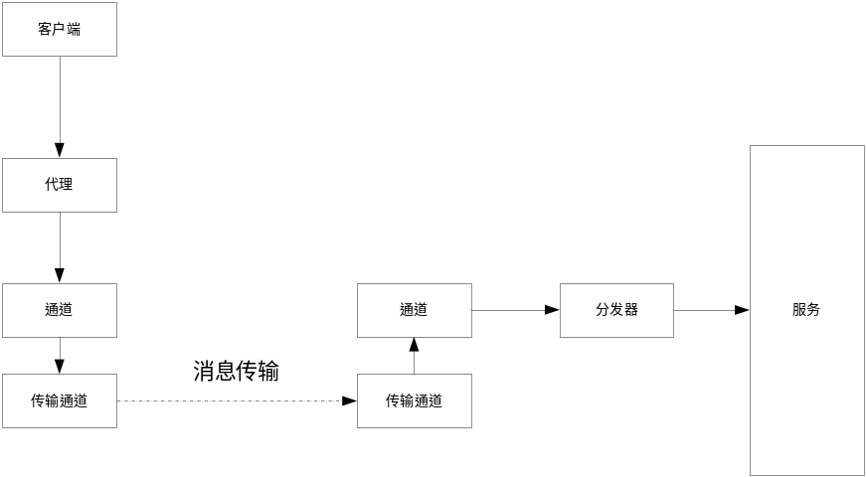
图2-1 WCF 体系框架示意图
服务无需关心是否被本地客户端调用，他只要关心与分发器的交互行为。服务实例会执行调用，然后将控制权返回给分发器。分发器负责将返回值以及错误信息转换为一条返回消息。分发器获得控制权，执行的过程则刚好相反：分发器通过宿主端通道传递消息，执行调用后的处理。例如管理实务、停用实例、回复消息的编码与加密等。为了执行客户端调用后的处理。包括解密、解码、提交或取消实务等任务，传输通道会将返回消息发送到客户端通道。最后一个通道将消息传递给代理。代理将返回消息转化到栈帧，然后将控制权返回给客户端。

2.2.3 WCF优势
从功能上来看，WCF等同于是ASMX、.Net Remoting、Enterprise Service、WSE、MSMQ等技术的一个集合体，那么也就是说他是集这几大技术的优势于一身。他改变了通常的开发模式。开发者可以不同再去分别了解ASMX、.Net Remoting、Enterprise Service、WSE、MSMQ等技术，直接使用WCF就行了。概括地说，WCF优势可以概括为以下几点：
1、统一性
上文已经提到了WCF是对于ASMX，.Net Remoting，Enterprise Service，WSE，MSMQ等技术的整合。由于WCF完全是由托管代码编写，因此开发WCF的应用程序与开发其它的.Net应用程序没有太大的区别，我们仍然可以像创建面向对象的应用程序那样，利用WCF来创建面向服务的应用程序。
2、互操作性
由于WCF最基本的通信机制是SOAP，这就使得了系统之间的互操作性，即使是运行不同的上下文中。这种模式就使得可以程序可以跨进程、跨机器甚至于跨平台的通信, 只要支持标准的Web Service。应用程序也可以摆脱原先的操作系统的束缚，运行在任何一个操作系统之下。
3、安全性
WCF与其他面向服务技术之间的最大区别就是在于传输的可靠性与消息的可靠性。主要是通过两种传输方式来保证的
1.点对点保证传递。
2.端对端保证传递。
点对点保证传递，确保了数据的准确性，不会受到网络中断或是其他的通讯问题的影响。
端对端保证传递确保了消息顺序无误。他基于一个行业标准，提供了许多有效方式。例如在网络中断的情况下，提供重试功能；自动处理网络阻塞、消息缓存以及流控制，根据具体情况适时调整发送的消息数。
4、兼容性
WCF并不会存在与原有技术的不兼容情况，他仍然可以和原有的一些技术进行交互，诸如ASMX，基于WCF开发的应用程序可以很方便与ASMX通过SOAP的方式进行交互。

网上订货系统需求分析

3.1 项目背景
销售公司主要的业务为进出口贸易，经营保税区内以机械设备为主的仓储、分拨业务，保税区企业间贸易及区内贸易代理；通过国内有进出口经营权的企业代理与非保税区企业从事贸易业务；货物及进出口。主要的销售模式是采取代理商销售制度，极小部分产品采取最终用户直销。
公司面对的客户群主要是下属的代理商，以往由于公司的分销系统是只供公司内部使用，代理商向销售公司下达采购需求都是通过EMAIL或传真等方式发送到销售公司，再由销售公司对应销售窗口将代理商的需求输入公司内部的分销系统，执行以后的销售活动。由于代理商无法知晓销售公司的库存以及采购情况，所以代理商的采购需求无法做出适当的调整，经常会遇到代理商的需求销售公司无法接受，那么代理商发送的采购需求就会由销售员通过EMAIL或是传真的方式退回，并通过电话沟通，代理商再根据销售员的反馈信息提出新的采购需求，这样一来一去，大大降低了销售的效率，而且由于都是由人工在进行沟通，时间上会大大受到影响，造成销售效率低下，延误销售时机。
另外一点由于采购需求的反馈是由销售员进行反馈的，代理商不知道销售公司的实际库存情况，这样就容易造成销售员利用职务之便故意隐瞒或是欺骗代理商，使得某些代理商得到一些“特殊照顾”，从而影响代理商间的公平竞争，也搅乱了市场的公平公正的环境。
此外，代理商还会因为接到大项目向销售公司申请比较低的采购折扣价格，以往这个申请权都在销售员手中，这些特价申请的提交都是由销售员来操作执行的，代理商无法将自己的需求直接反馈给销售公司，造成代理商与销售公司间的信息壁垒，销售员权力过大的现象时有发生。
对于代理商来说，无法知晓目前对销售公司有多少应付款，有多少可用现金、信用额度可以使用，需要通过电话或是 EMAIL 的方式询问销售公司的财务或是销售员，而过多的此类询问也会造成财务与销售员过多的额外工作，影响工作效率。
对于系统上来说，原先的系统并没有对代理商的代理权，销售渠道等市场信息有一个合规的系统约束，完全是靠人工来控制代理商的代理权及渠道信息，一旦存在人为的失误便会造成市场的混乱和渠道的混乱，不利用公司发展。因此在系统中建立起代理商的代理权与渠道信息对于有效管控市场，清晰渠道信息这一工作来说非常的重要。
在这个基础上，还要让代理商能够直接了解销售公司的库存情况以及未来期货的情况也变得至关重要，整个库存的了解过程不需要任何销售员的介入，真正做到所有代理商在公开的平台上进行公平的竞争，形成良好的市场环境。此外，代理商与销售公司之间采购需求及时的沟通也会加快销售流程，提高销售效率，增加销售成功的几率。
现有的分销系统使用的是 DB2 8.0 的数据库，另外公司网络整体现状如下图所示：
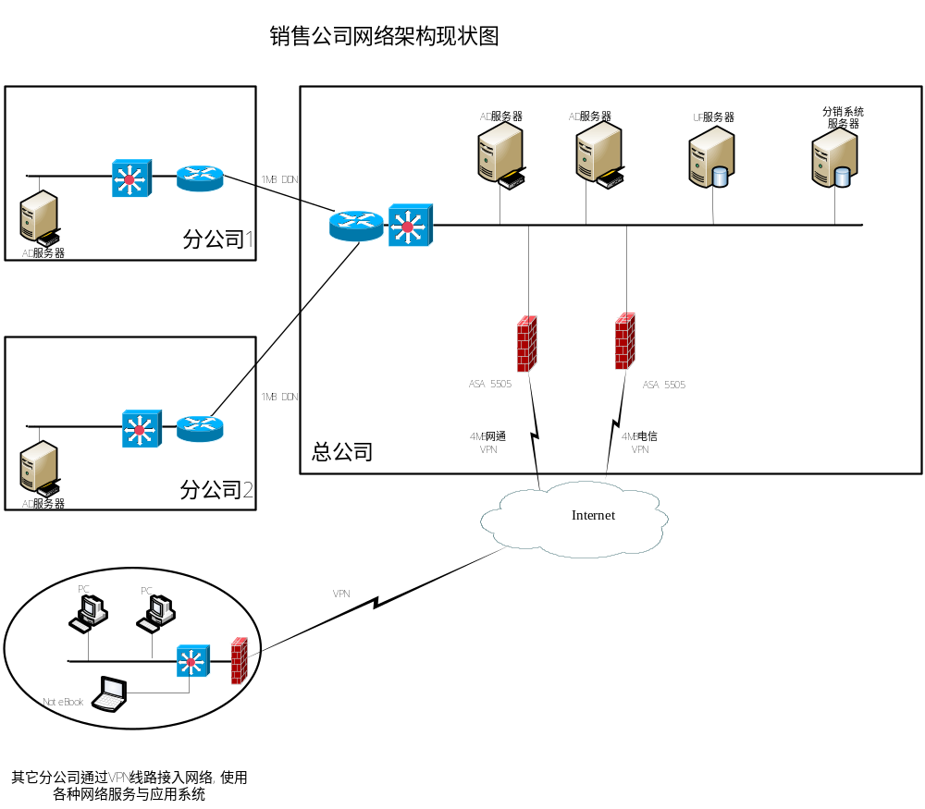图3-1销售公司网络架构现状图

3.2 系统详细需求
代理商通过网上订货系统可以实现外部Internet直接连入，获得销售公司出售商品的库存情况，该库存不但是现货的情况，而且还包括期货的情况。同时可以根据实际需求直接下达订货指令，另外通过该系统还能实现用户特价的申请，企业也能对用户的特价申请进行多级的审批。代理商还可以通过系统实时查询在销售公司中账户的情况，包括信用额度、预付账款、应付账款等，以便了解账户可用额度以及欠款情况。
本系统的使用人员为公司的一级代理商以及公司内部各级别的人员。主要涉及以下功能：
- 代理商查询公司的库存功能（期货、现货）；
- 代理商下达订单功能、销售公司处理订单配货功能、订单多级审批功能；
- 代理商下达特价功能、销售公司特价单多级审批功能；
- 代理商实时查询现有账户额度功能；
- 销售公司审批授权功能；

3.2.1 库存查询功能分析
代理商可以通过本系统查询销售公司所出售产品的库存情况。查询时代理商输入所需查询的产品、所需数量以及交货期、运输到达省份。系统中所指的交货期均为货物送到代理商手中的时间，所以该时间包含产品出库时间，城市间运输时间，单据流转时间。查询后系统告知代理商，是否能够满足这一需求：现货是否能满足，没有现货时，期货什么时候能够满足。为防止代理商恶意趸货的现象发生，保持市场的公平健康的良好竞争环境，库存查询不提供代理商明确的查询结果，代理商的库存查询只接受满足订货需求与不满足订货系统两种结果。另外每种产品可以按照大类或是精确到具体的某个产品设定他的最大库存查询量，一旦代理商查询的数量超过了设定的最大库存查询量，系统将不返回是否满足的查询结果，而是反馈给代理商超过最大查询量的结果。
查询库存的功能查询的不但是现货还包括期货的情况，无论是现货库存还是期货数据均是在另一个系统中，所以在查询时需要实时连接到另一个系统中去获取库存的信息。

3.2.2 订单功能分析
代理商可以根据需求对销售公司下达订货指令。由于使用网上订货系统以后，将不再使用原先的纸质合同双方确认的方式，所以代理商订单发送动作完成即认为是有效的代理商有效的订货请求，为了减少代理商恶意订单的发生几率，订单下达指令设置为2级操作，即订单制作与订单确认两个动作分别有两个角色担任，只有确认完成的订单才会发送到销售公司成为有效的订货请求。代理商订单发送完成后，系统自动接收订单，并按照现有库存情况以及未来期货的情况，遵循“先到先得，就进分配”的原则，进行系统自动配货，如果遇到系统自动配货失败，则提供人工手动配货的功能。手动分配的结果实时通过邮件通知代理商，避免销售人员暗箱操作，实现尽可能的公平、公正、公开的配货。订单处理完后根据订单的总金额进行多级审批。如果遇到销售公司修改了代理商的订货请求的情况，将会将订单打回给代理商要求代理商再次确认该修改是否能够被接收。订单成立以后，将会根据订单上代理商的交货期要求，按需进行系统自动配货，由人工发出发货指令。另外期货配货的订单如遇配货的到货延误，系统将自动按照就近分配原则进行再次分配，如无可分配的货品，可提供人工再次配货的功能。
另外在订单制作时，为了有效管理代理商的渠道，在基础数据建立时将代理商的渠道信息建立在系统中，并且将代理商划分区域管理，防止代理商出现串货现象，有效地管理起市场环境。
分析：
代理商的渠道信息是整个系统有效运作的保证。由于现有的系统都不具备渠道管理的功能，所以网上订货系统需要具有渠道管理的功能。
订单处理的系统的难点所在，因为无论是现货库存还是期货情况都是在不断的变化中，会影响订单的配货。所以需要实时获取库存以及期货的情况，来对订单进行分配。

3.2.3 特价功能分析
需求：
代理商可以根据需求对销售公司下达特价申请指令，特价申请中包括申请的特价预算数量以及申请的特价折扣，为了减少代理商恶意特价申请的发生几率，代理商发送特价申请指令设置为2级操作，即特价单制作与特价单确认两个动作分别有两个角色担任，只有确认完成的特价单才会发送到销售公司成为有效的特价申请。销售公司实行区域划分销售模式，通过代理商渠道管理划分，将各个代理商按照区域、产品，均划归为唯一的区域管辖，代理商特价单发送完成后，根据代理商所在区域，单据会被自动转到对应管辖区域内的销售窗口处进行特价单初审，对应窗口会对代理商的特价申请进行第一次把关，并对该特价申请提出自己的建议供上级审批者参考。初审完后，特价单将会按照特价的折扣级别进行逐级地审批。每一级审批都可以修改特价的折扣以及特价的预算数量，但是每次修改后，审批的级别均按照所有修改的折扣中的最大折扣值进行判断其审批的级别。每一级审批均能查看前几级的审批建议，以此作为参考进行审批。审批结果以最后一个审批人的意见为终审意见。审批完成后，系统自动发送邮件通知代理商特价的审批情况。另外特价具有有效期，需要设置特价的有效周期为自然年的每半年作为一个周期，即按照特价的申请的生效周期为有效周期。可以提前申请下几个半年周期的特价，但是审批通过后只有到申请的生效周期后此特价才能使用。未到或是超过生效周期，特价申请都是不可用的。
分析：
特价中因为每一级审批都是可以改变特价的审批折扣，所以特价的审批流是可变的。

3.2.4 账户查询功能分析
需求：
为了方便代理商及时了解自己公司在销售公司中的信用额度使用情况以及应付账款等情况，提供账户查询功能，实时反馈给用户现有账户的情况，以便代理商及时做出相应的操作，避免影响正常的订货业务。
分析：
该功能模块的关键是与财务系统的集成，实现实时的客户帐户信息的查询。

3.2.5 审批授权功能分析
需求：
由于采取电子审批的方式，每个环节都是必经项，一旦遇到某一级审批人延误审批，将会影响单据的正常流转，系统在每一级审批前，均会邮件以及短信通知审批人及时去审批，但是一旦遇到特殊情况，审批人出差或没有上网条件的情况下，将会影响审批，审批授权功能可以提供对审批人授权给其他人进行系统操作的功能，授权时具有有效期的。并且授权功能可以按照各个功能分别授权给不同的其他用户。
分析：
该功能实现的关键点是用户间的功能权限的转移。

3.3 用户分类
本系统分为代理商制单、代理商确认、单据处理员、单据审批员、系统管理员。每一种用户在系统中都具有不同的操作权限。
1．代理商制单员：该用户主要是负责下达代理商订单、代理商特价单的工作，可以新增、修改、取消尚未确认发送的代理商订单、特价单。
2．代理商审批员：该用户主要是负责对代理商制单员所制作的订单、特价单进行确认，确认后的订单、特价单将会被发送到销售公司成为正式的申请单据。
3．单据处理：该用户主要是负责对代理商下达订单的货期的重新安排。通常情况下货期安排由系统按照规则自动完成。分配失败以后由单据处理员根据实际的现货与期货的情况，分配订单的预计交货期。
4．单据审批员：该用户四队代理商发送的订单特价单进行审批，可以选择审批通过或是审批不通过，订单与特价单的审批均为多级审批，其中特价单的每一级审批者均可根据自己的观点提出建议的审批折扣。订单审批与特价单审批流程可以设置，并且特价单的审批级别会按照各级审批人给出的折扣最大值重新计算终审需要的级别。
5．系统管理员：
- 用户账户维护：维护使用系统的用户的账户信息
- 设置角色权限：主要是维护角色的功能权限
- 设置用户功能权限：主要是创建用户并赋予用户功能权限。
6．基础数据管理员：
- 设置订单审批流：根据公司审批权限表（SAR）设置订单的审批级别。
- 设置特价单审批流：根据公司审批权限表（SAR）设置特价审批的级别。
为了避免操作风险，具有系统管理员与基础数据管理员角色的用户不能兼任其他角色，但非系统管理员或非基础数据管理员用户可同时担任多个角色。

3.4 系统用例设计

3.4.1 角色识别
经过分析可以得到，该网上订货系统对应的主要角色有：
- 系统管理员
- 基础数据管理员
- 代理商制单员
- 代理商审批员
- 单据处理员
- 单据审批员

3.4.2 用例识别
在角色识别的基础上，经过分析可以得到该网上订货系统中涉及到的用例如下图所示：

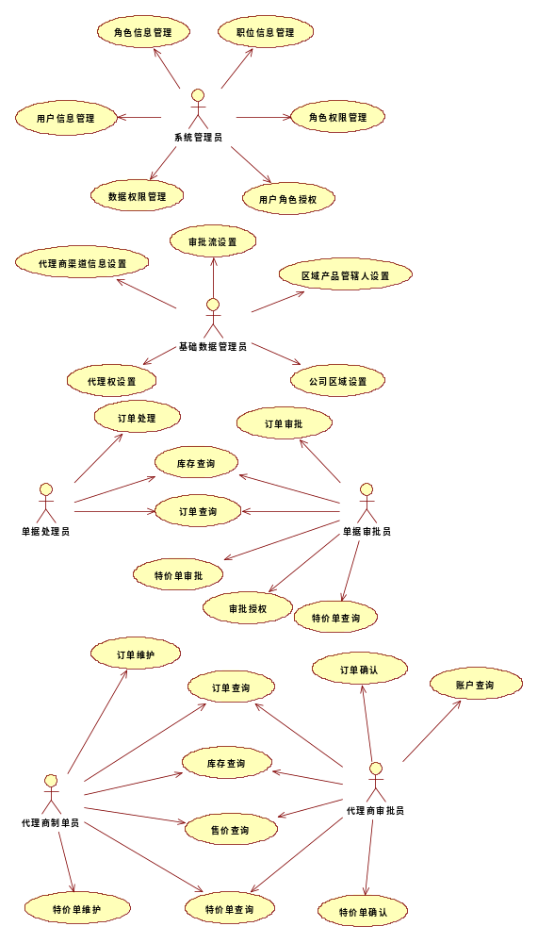

图3-2 系统用例图

3.4.3 用例描述
根据上述分析所得到的基本模型，我们对其中的主要用例进行具体描述.限于篇幅的问题，下面只列出代理商制单员、代理商审批员、单据处理员、单据审批员的用例。
- 用例 1：订单维护
  - 代理商制单员登陆系统后，进入“订单管理”->“订单维护”菜单，查询显示现有的待确认的订单列表。代理商制单员只能查询到登录用户自己数据权限的单据。
  - 此时用户可操作的功能包括：
- 点击“新增”按钮，录入订单的基本信息，包括渠道信息选择（该信息由基础数据管理员为代理商事先设置完成）、产品名、数量、交货期、订单类型（普通/特价）、送货地点、付款方式，点击“确定”按钮即可生效。
其中特价订单需要使用审批通过的特价申请号进行新建。
- 点击“修改”按钮，显示该订单的已有信息，修改完成后，点击“确定”按钮即可保存。
- 选择某一订单后，点击“取消”按钮，可取消该张未确认的订单；
- 选择某一订单后，点击“打印”按钮，可打印该张未确认的订单；
- 用例 2：确认订单
- 代理商审批员登陆系统后，进入“订单管理”->“订单确认”菜单，查询显示现有的待确认的订单列表。代理商审批员只能查询到登录用户自己数据权限的订单单据。
- 点击待审批订单单号链接，可以查看订单的明细，点击“确认”按钮，订单立刻被发送到销售公司，点击“取消”按键，订单则被取消并关闭。
- 用例 3：特价单维护
- 代理商制单员登陆系统后，进入“特价单管理”->“特价单维护”菜单，查询显示现有的待确认的特价单列表。代理商制单员只能查询到登录用户自己数据权限的单据。
- 此时用户可操作的功能包括：
- 点击“新增”按钮，录入特价单的基本信息，包括特教生效期间、渠道信息选择（该信息由基础数据管理员为代理商事先设置完成）、产品名、申请特殊折扣、数量，点击“确定”按钮即可生效。
- 点击“修改”按钮，显示该特价单的已有信息，修改完成后，点击“确定”按钮即可保存。
- 选择某一订单后，点击“取消”按钮，可取消该张未确认的特价单；
- 选择某一订单后，点击“打印”按钮，可打印该张未确认的特价单；
- 用例 4：特价单确认
- 代理商审批员登陆系统后，进入“特价单管理”->“特价单确认”菜单，查询显示现有的待确认的特价单列表。代理商审批员只能查询到登录用户自己数据权限的特价单单据。
- 点击待审批特价单单号链接，可以查看订单的明细，点击“确认”按钮，特价单立刻被发送到销售公司，点击“取消”按键，特价单则被取消并关闭。
- 用例 5：订单查询
- 代理商制单员、代理商审批员、单据处理员或是单据审批员登陆系统后，进入“订单管理”->“订单查询”菜单。
- 系统提供按订单状态查询、按订单日期查询、按订单类型查询、按代理商渠道信息查询4种查询条件，输入查询条件后，点击“查询”按键后，显示订单查询结果列表，该列表经过登录用户的数据权限筛选。登录用户数据权限外的订单不予显示。
- 点击某一张订单的单号链接，显示该订单的详细信息、订单处理步骤等信息。
- 用例 6：特价单查询
- 代理商制单员、代理商审批员或是单据审批员登陆系统后，进入“特价单管理”->“特价单查询”菜单。
- 系统提供按特价单状态查询、按特价单日期查询、按特价单有效周期日期查询、按代理商渠道信息查询4种查询条件，输入查询条件后，点击“查询”按键后，显示特价单查询结果列表，该列表经过登录用户的数据权限筛选。登录用户数据权限外的特价单不予显示。
- 点击某一张特价单的单号链接，显示该特价单的详细信息、特价单处理步骤、特价审批历史折扣信息（只有单据审批员才能看到该信息）等信息。
- 用例 7：库存查询
- 代理商制单员、代理商审批员、单据处理员或是单据审批员登陆系统后，进入“信息查询”->“库存查询”菜单。
- 系统提供查询条件有：产品名、数量、交货期，输入查询条件后点击“查询”按键后，显示产品库存的查询结果，结果包括产品现货数量、现货交货时间、期货数量、期货交货时间，该信息经过登录用户的数据权限筛选。登录用户数据权限外的产品查询不予显示。
- 用例 8：售价查询
- 代理商制单员、代理商审批员登陆系统后，进入“信息查询”->“售价查询”菜单。
- 输入查询条件：产品名后，点击“查询”按键后，显示该代理商所具有的该产品的采购价格，该信息经过登录用户的数据权限筛选。登录用户数据权限外的产品查询不予显示。
- 用例 9：订单处理
- 单据处理员登陆系统后，进入“订单管理”->“订单处理”菜单。
- 系统提供按订单状态查询、按订单日期查询、按订单类型查询、按代理商渠道信息查询4种查询条件，输入查询条件后，点击“查询”按键后，显示订单查询结果列表，该列表经过登录用户的数据权限筛选。登录用户数据权限外的订单不予显示。
- 点击订单的单据号链接，显示订单的明细信息，点击各个产品的链接可以图形化的查看产品的分配情况，单据处理员再根据产品的库存情况，手动分配合理的交货期，分配以后点击“保存”按钮完成操作。
- 用例 10：订单审核
- 单据审批员登陆系统后，进入“订单管理”->“订单审批”菜单。
- 系统提供按订单状态查询、按订单日期查询、按订单类型查询、按代理商渠道信息查询4种查询条件，输入查询条件后，点击“查询”按键后，显示订单查询结果列表，该列表经过登录用户的数据权限筛选。登录用户数据权限外的订单不予显示。
- 点击订单的单据号链接，显示订单的明细信息，点击“审批通过”按钮则完成审批操作，点击“审批不通过”，订单将被终止。
- 订单审批过程是个多级审批的过程，按照审批流中所设置的订单审批规则进行逐级审批。
- 用例 11：特价单审核
- 单据审批员登陆系统后，进入“特价单管理”->“特价单审批”菜单。
- 系统提供按特价单状态查询、按特价单日期查询、按特价单有效周期日期查询、按代理商渠道信息查询4种查询条件，输入查询条件后，点击“查询”按键后，显示待审批特价单查询结果列表，该列表经过登录用户的数据权限筛选。登录用户数据权限外的特价单不予显示。
- 点击特价单的单据号链接，显示特价单的明细信息，输入建议给予的审批折扣、审批数量以及审批意见，点击“审批通过”按钮则完成审批操作，点击“审批不通过”，如果该特价单已不需要下一级审批，则特价单终止，否则继续等待下一级审批。
- 特价单审批过程是个多级审批的过程，每一个审批人均可给出审批折扣、审批数量和审批意见，每一级均可查看前几级审批给出的折扣、数量和意见，审批的流转规则是按照审批流中所设置的特价单审批规则进行逐级审批的。特价折扣的最终审批结果是按照最后一个审批人给出的建议折扣和数量值为最终结果的。
- 用例 12：账户查询
- 代理商审批员登陆系统后，进入“信息查询”->“账户查询”菜单。
- 系统提供按特价单状态查询、按特价单日期查询、按特价单有效周期日期查询、按代理商渠道信息查询4种查询条件，输入查询条件后，点击“查询”按键后，显示特价单查询结果列表，该列表经过登录用户的数据权限筛选。登录用户数据权限外的特价单不予显示。
- 点击某一张特价单的单号链接，显示该特价单的详细信息、特价单处理步骤、特价审批历史折扣信息（只有单据审批员才能看到该信息）等信息。
- 用例 13：审批授权
- 代理商审批员登陆系统后，进入“基础信息”->“审批授权”菜单。
- 用户可以将自己的所具有的功能权限分别授予其他用户，授予权限的操作具有时间有效性，即在一定有效期内授权有效。

3.5 小结
本章从描述了网上订货系统的项目背景以及项目需求，并对这些需求进行了功能上的分析，对系统中的角色进行了设计，给出了角色对应的用例描述，为系统技术上的设计指明了设计方向。

网上订货系统的设计

4.1 系统结构总体设计

4.1.1整体架构
网上订货系统采用SOA架构，其中服务实现技术由Microsoft．NET的WCF来实现。系统中各模块的功能都定义为独立的服务，这些服务为表示层(客户端)显露可调用的WCF接口。服务层通过单个服务或者多个服务的组合来形成业务流程，从而为表示层提供了一个整体的业务逻辑视图。该系统中采用SOA架构将获得以下优势：
- 从客户端技术层面看：无论是Windows Forms客户端还是Web客户端程序或者是外部程序(其他系统或者Web服务)，都可以通过标准化的Web Service接口的调用来获得业务逻辑。
- 从集成角度层面看：全国各地的代理商均可以想销售公司内部员工一样使用相同的服务与分销系统交互数据，这样便可以更好的将代理商的需求与销售公司的需求紧密结合。
- 从系统开发的角度看：系统的业务逻辑可以完全以第三方提供的服务或者服务组合来实现，如果以后需要开发其他系统需要获得分销系统的进销存数据，那么只需开发前端程序界面部分，直接调用此WCF服务便可以获得需要的数据。对于服务使用者，只通过标准的服务接口来获得WCF服务，至于该服务是采用何种技术手段来实现，或者运行在什么系统平台上都变得无关紧要。对于服务开发者，只专注于服务的重新组合以应对新的业务需求。这样的专业分工将有利于软件的工厂制和大规模生产。

本系统的整体架构如下图所示：
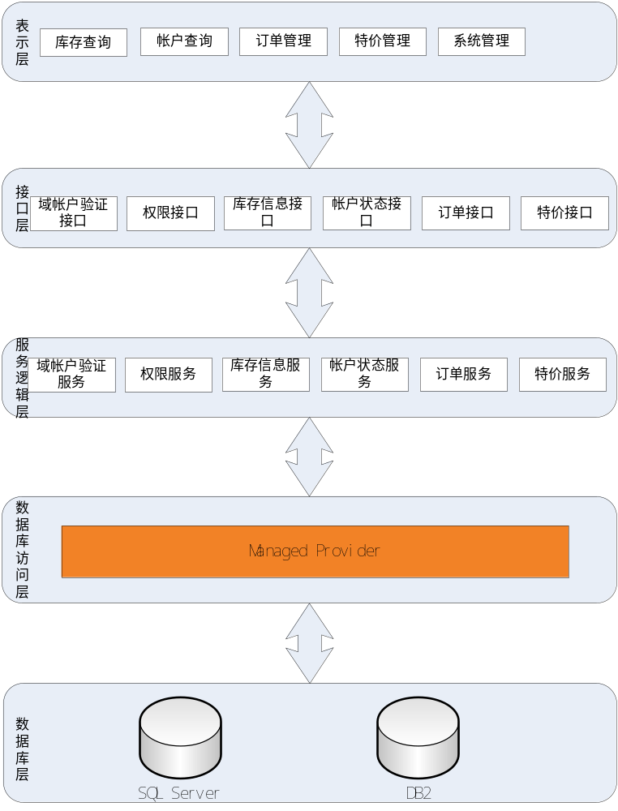
图4-1系统的整体架构图

4.1.2分层系统架构
网上订货系统采用分层体系结构，从外到内主要分为如下几层：表示层、
服务层、业务逻辑层、数据访问层和数据库层。
在该系统中，表示层主要包括订单管理、特价单管理、信息查询、系统管理、基础数据管理等模块的用户界面的实现及数据提交、与下一层的交互(调用服务层的WCF服务接口)等功能。
服务层主要提供标准化的服务接口，从而使得该服务可以提供给在任何异构平台和任何本地或者远程用户使用。在该系统中，通过加入服务层，隔离了业务逻辑层和表示层，确保了两层之间的相互独立、松散耦合，提高了业务逻辑组件的复用性和应对需求变化的能力。服务逻辑层主要提供系统的业务逻辑和控制，细粒度的服务也在该层得以体现。在系统中，此层主要包括：订单管理、特价单管理、库存查询、账户查询等组件。
数据访问层主要提供了服务逻辑组件和底层数据的一个平滑过渡，使得服务逻辑层只处理业务逻辑而不必关心底层的数据模式。在该层中，所有后台网上订货系统数据库表(订单表、特价单表、库存快照表、账户表、用户数据权限表等)的操作都被封装在一个数据访问组件中。
数据层主要提供了数据信息和数据逻辑，所有与数据有关的安全性、完整性、数据的一致性、并发操作等都在数据层。
采用分层结构将获得如下优势：系统维护更方便，代价相对低得多。而且，因各组件互相独立，更换组件对系统其它部分并无影响，所以更新维护更加安全可靠。系统的分层结构，可以使得软件开发的专业化分工成为可能。可以将开发工作分割给多个开发小组单独进行，各开发小组只根据层间的标准契约来实现自己所负责的那一层内容。通过高度的专业分工，将使得小组人员的专项技能得以加强。高度的专业分工，一方面由于系统开发的细分，使得系统精确度提高，另一方面也会促使系统开发的高度协作，从而使得流水线生产的引入变得势在必行，其最终将会导致软件大规模生产的到来。

4.2系统各层实现技术解决方案
从整体架构来看，本系统是以SOA为基础的解决方案，整个系统由若干服务和服务组合构成。在概念上，可以将服务视为整个解决方案的组件。系统结构分为五层：表示层(用户界面层)、WCF服务层、业务逻辑层、数据访问层及数据库层。其中服务层用WCF将业务逻辑封装，业务逻辑层采用．NET其他组件来实现。整个系统采用Microsoft．NET作为基础开发平台，开发工具采用Visualstudio．2008。根据上文对系统需求功能的分析及分层系统架构的规划，每层在系统解决方案“MAPS. Server”中的部署如下图所示，下面分别对各层采用的技术做一个介绍。
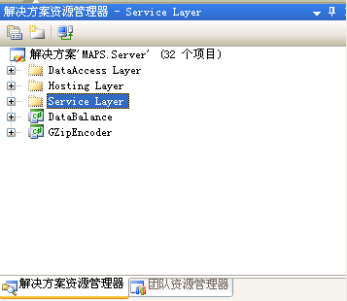
图4-2 系统解决方案部署图

4.2.1表示层
表示层为用户提供对应程序的友好访问界面，主要用来接受用户的输入信息
以及向用户呈现信息。当前，客户端应用程序模型最为常用的有两种：客户端／服务器模型(C／S)和浏览器/ 服务器（B／S)。在上一章中我们已经知道，公司的网络拓扑图，一方面是安全性的考虑，代理商是需要使用 VPN 专线连入销售公司内网，另外一方面出于数据保密性的要求，使用 VPN 也能管理使用网上订货系统用户的数量。使用 VPN 后，代理商的电脑就等同于和服务器在同一个局域网内，这样本系统就考虑使用客户端／服务器模型(C／S)，C/S的优点是能充分发挥客户端PC的处理能力，很多工作可以在客户端处理后再提交给服务器。对应的优点就是客户端响应速度快。

4.2.2服务层
服务层(接口层)的设计目标是在逻辑上隔离系统功能的提供者和使用者，即
作为一个中间层，隔离业务逻辑层和表示层(软件的用户界面)，本层将 WCF 提供的服务以服务契约(即服务的接口)的形式发布，供表示层调用，是用户界面层与 WCF 服务层的桥梁。根据本系统的几个主要的功能，订单管理，特价管理，库存信息，账户信息，服务层就是为这些逻辑功能的实现建立接口，以方便客户端进行调用。系统中根据这几个功能建立相应的服务契约，这些服务契约与业务逻辑层的功能相对应。

4.2.3服务逻辑层
传统的分布式应用程序是面向应用的，它们通常都是围绕业务流程和业务组件进行开发的，不便于系统功能的扩展与维护。WCF 将业务逻辑以服务的形式实现，避免了面向应用的开发模式的不足。WCF服务逻辑层实现了系统分析提出的业务逻辑内容。继承 WCF 服务层的接口，实现了接口中定义的方法提供给用户调用。根据分层结构的设计原则，业务层封装的是业务逻辑和规则，在该系统中，用户的库存查询、账户查询、订单维护、特价维护等以及各种查询都是具体的业务逻辑。业务层被封装为．NET组件。每个业务逻辑都有相应的类／对象与之对应。业务逻辑表现为对象之间的交互。本系统中，业务逻辑只处理类／对象，而没有直接操作数据库的痕迹。服务逻辑层集中了系统的业务逻辑和规则的处理，可以说是应用软件系统中的核心部分。软件系统的健壮性、灵活性、可重用性、可升级性和可维护性，在很大程度上取决于业务层的设计。因此，如何构建一个良好架构的业务层，是应用软件开发者需要着重解决的问题。

4.2.4数据访问层
数据访问层是 WCF 服务逻辑层与数据库层通信的桥梁，数据库访问层为业务逻辑层提供了统一的访问方式，屏蔽了具体数据库的差异。其主要负责以下几个方面的工作：
1)实现对于数据的各种操作，如读取、写入、修改等。
2)保证数据的正确性和一致性。
3)提供统一的数据访问接口，隔离业务逻辑，屏蔽数据架构对于上层的影响。
设计数据访问类的方法时，需要考虑它们将如何接收和返回数据。对于大多数开发人员而言，有三种主要选择：直接使用ADO.NET对象、使用XML和使用自定义类。ADO.net 模型包含 DataSet和 DataTable对象，它们对于断开连接的数据访问很有用。DataSet 及其关联的 DataTable需要处理已经与基础数据存储区断开连接的数据时，它们非常有用。换句话说，DataSet 可以在应用层之间传递，即使这些层分布在不同的物理位置也可以进行传递，如在业务层和数据服务层被放在与表示服务不同的服务器群集上的情况下。
诚然目前较为流行的对象关系映射(ORM)技术的确实具有层次清晰，代码自动生成，较好的文档支持，可以实现工作的最大分离，开发人员可以完全按照对象模型操纵数据库。
但是 ORM 缺点也是很明显：
第一、无可避免的，自动化意味着映射和关联管理，代价是牺牲性能。
第二、面向对象的查询语言(X-QL)作为一种数据库与对象之间的过渡,虽然隐藏了数据层面的业务抽象,但并不能完全的屏蔽掉数据库层的设计,并且无疑将增加学习成本。
第三、对于复杂查询，ORM 仍然力不从心。
其中第三点是不使用 ORM 的主要原因，业务的复杂性对 SQL 的复杂程度也会提出相当的要求。
由于现有的分销系统是建立在 DB2 8.0 的数据库上的，在充分利用现有资源的前提下，网上订货系统也将建立在 DB2 8.0 数据库上。使用ADO.NET 提供了三种连接技术Ole Db、ODBC、Managed Provider，本系统选择使用 Managed Provider。这三种技术每种提供者都有自己可以完成的工作。
另外，从性能上来说提供的功能不同，但 Ole Db 和 ODBC 在有负荷的情况下的性能基本相同。IBM公司的Managed Provider的性能最好，而且提供了在访问DB2 V8时最可靠的功能。
所以 Managed Provider 绝对是最好的选择。

4.2.5数据库层
数据库层提供数据的存储与访问功能，由数据库软件来实现系统中数据的管理，本系统数据库管理系统使用 DB2 8.0。另外对于诸如账户信息功能来说，由于该信息是处于另一个系统中，并且该系统使用的数据库为 SQL Server。所以在账户信息这一功能的实现上需要跨越 2 种类型的数据库进行操作。而 SOA 的跨技术性正好在这一方面体现最大的价值。

4.3 系统主要服务功能
本系统具有以下几个主要的功能：
- 系统管理主要管理使用系统的用户信息、分配角色和数据权限。
- 基础信息管理主要为系统使用设置基础数据，包括公司区域维护、产品区域管辖维护、代理权设置、代理商渠道信息设置、审批流设置等
- 订单功能主要是提供给代理商对销售公司下达采购订单，销售公司根据实际的现货和期货库存情况对代理商的订单进行处理，进过审批后接受为有效的订单。
- 特价单功能主要是提供给代理商向销售公司提交特殊采购价格申请的功能，特价发送至销售公司后，由销售公司审批员按照审批流设置的级别进行逐级审批，审批通过后提交代理商在下订单时使用。每一级审批均可提出折扣意见，最后审批通过的折扣意见为最后一级审批员给出的审批意见。
- 库存功能主要是提供给代理商查询销售公司库存情况的功能，该查询信息包括现货情况亦包括期货的情况。
- 账户查询主要是提供给代理商查询在销售公司中现有的账户情况，包括信用额度使用情况，应付款项，预付款项等。
- 审批授权功能：由于订单、特价单的审批是根据事先设置的审批流进行审批的，而且审批是采用电子化的审批模式，审批员如果遇到出差、休假或是其他不在岗位的情况可以使用此功能将自己的审批权限授权给其他用户，保证系统流程的运转正常。
其功能结构如下图所示：
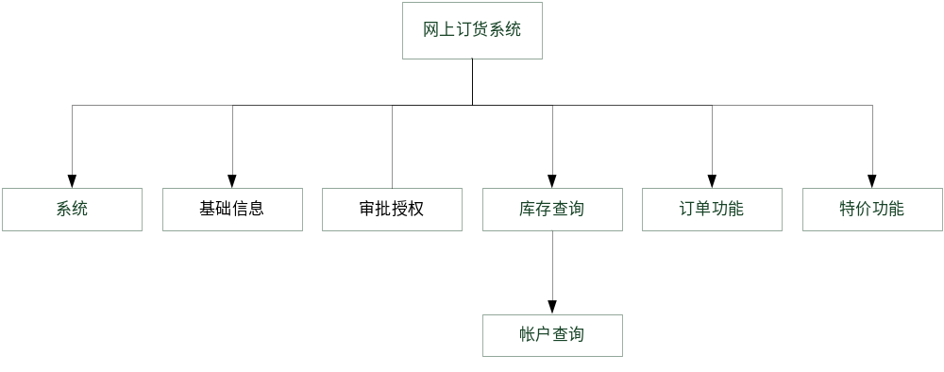
图4-3 系统功能模块图

4.4 模块功能说明与设计
根据4．3节中系统划分的主要功能，详细划分系统为订单管理、特价管理、信息查询、系统模块、基础数据模块5个功能模块。每个模块的管理工作相对独立又相互关联，相对的独立性可以由不同的部门，使用不同的系统服务模块进行管理，相互关联性使得各个模块集成在同一个系统中使用同一个数据库。这一节详细分析每一功能模块的业务流程和相关的数据结构。

4.4.1订单管理
代理商在首先向销售公司发送采购请求，必须按照自己的代理权选择销售渠道提交采购申请，经由代理商审批员确认后发送销售公司，销售公司的单据处理会安排订单的货期，然后审批员审核通过后订单即生效成立。由于网上订货系统是与另一个分销系统链接，而销售出货的操作均是在分销系统中完成的。所以订单审批通过后，需要将订单数据同步实时传输到分销系统中。本环节的信息输入是订单，输出是订单配货结果。
订单管理模块流程如下图所示：
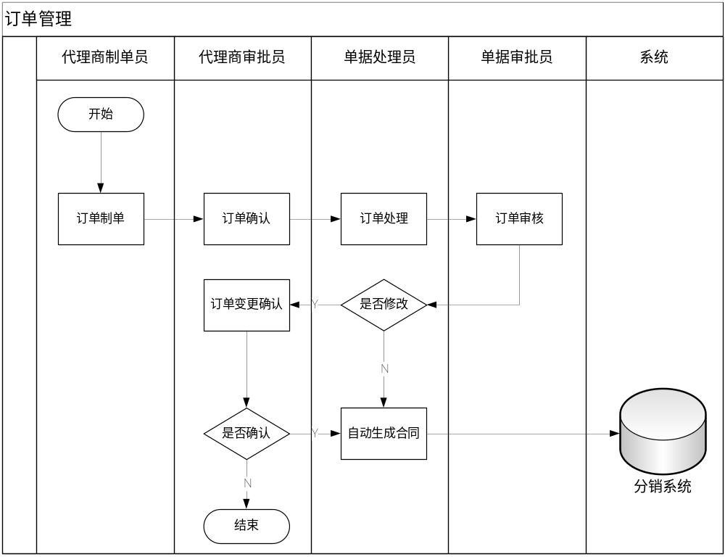图4-4订单管理模块流程示意图

数据表结构如下图所示：
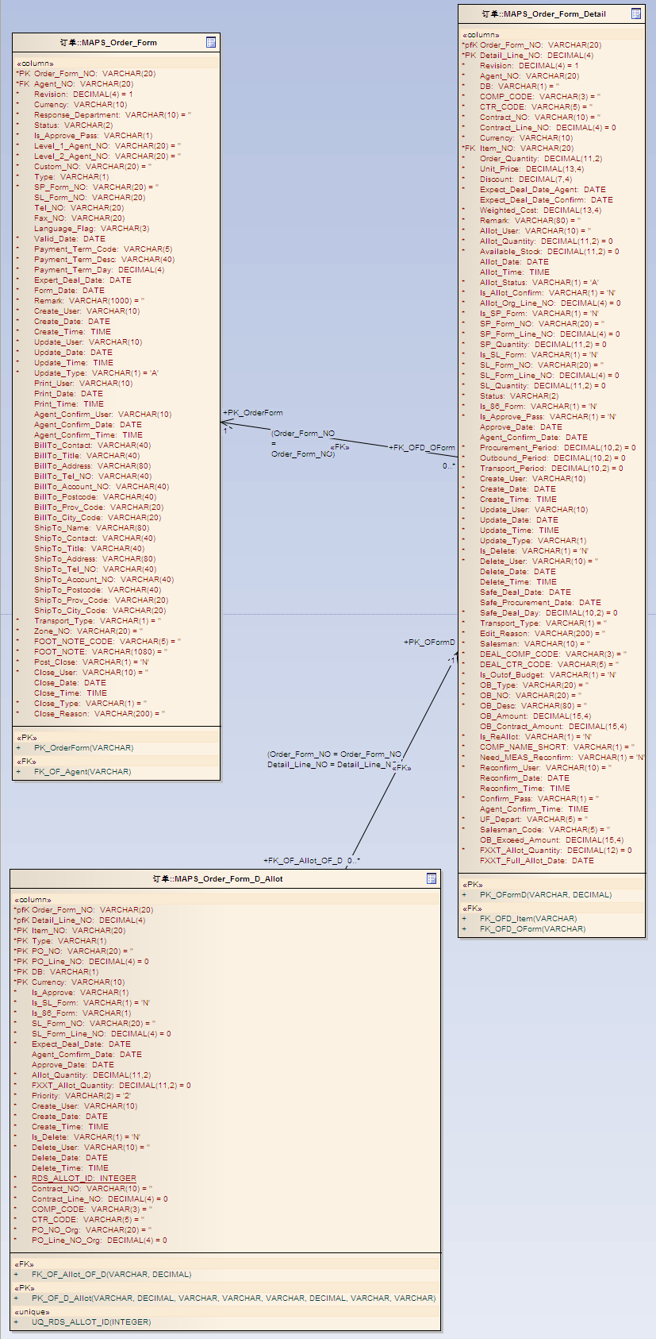
订单配货表
订单主表
订单明细表
图4-5订单管理模块数据结构图
由于使用到的各表字段比较多，以下只挑选流程中的主要功能使用到的字段进行说明，说明如下：
订单的整个流程中会经历许多不同的状态，用以下字段记录：
MAPS_Order_Form
PK | Name | Type | Not Null | Unique | Len | Notes
False | Status | VARCHAR | True | False | 2 | 状态  'AT'=Active 新增  'PR'=Print 打印  'CA'=Cancel 取消  'AC'=Agent Confirm 代理商确认  'DE'=Deal 处理（库存分配）  'PB'=Post Back 打回  'MC'=销售公司确认  'CL'=Close 关闭  'CO'=Complete 完成  'RD'=ReDeal 审核后重新处理（库存分配）

        - 订单制作：
订单分为两种类型，普通订单和特价订单，而对于特价来说是有特价数量限制的，所以订单的来源就有两种，定义如下：
MAPS_Order_Form
PK | Name | Type | Not Null | Unique | Len | Notes
False | Type | VARCHAR | True | False | 1 | 单据类型  'N'=Nomal，普通订单  'S'=SpecialPrice，特价单生成的订单
False | SP_Form_NO | VARCHAR | True | False | 20 | 特价单编码  该编号来自于特价流程审批通过生成的特价号码

MAPS_Order_Form_Detail
PK | Name | Type | Not Null | Unique | Len | Notes
False | Is_SP_Form | VARCHAR | True | False | 1 | 是否为特价定单标记  'Y' = Yes，是  'N' = No，否
False | SP_Form_NO | VARCHAR | True | False | 20 | 特价单编码
False | SP_Form_Line_NO | DECIMAL | True | False |  | 特价单明细行号  当订单类型为特价订单时有效
False | SP_Quantity | DECIMAL | True | False |  | 特价限定数量

另外一个比较重要的概念就是交货期的概念，代理商在制作订单时需要提期望交货期时间，并且同时会根据代理商所要求的送货地点计算出实际要货时间。这就涉及到几个概念采购周期、出库时间、城市运输时间、安全处理日期、安全采购期、安全处理天数、运输方式等。字段设计如下：
MAPS_Order_Form_Detail
PK | Name | Type | Not Null | Prec | Scale | Notes
False | Expect_Deal_Date_Agent | DATE | True |  |  | 代理商期望交货期
False | Procurement_Period | DECIMAL | True | 10 | 2 | 采购周期
False | Outbound_Period | DECIMAL | True | 10 | 2 | 出库时间
False | Transport_Period | DECIMAL | True | 10 | 2 | 城市运输时间（以上海为起点）
False | Safe_Deal_Date | DATE | False |  |  | 安全处理日期  = 期望交货期 - 订单处理时间 - 出库时间 - 城市运输时间 - 配货锁定时间
False | Safe_Procurement_Date | DATE | False |  |  | 安全采购期  = 安全处理器 + 产品采购周期
False | Safe_Deal_Day | DECIMAL | True | 10 | 2 | 安全处理天数
False | Transport_Type | VARCHAR | True |  |  | 运输方式  Tran_Type  ‘A’ = Airline，航空  ‘H’ = Highway，陆运  ‘E’ = Express，快递  ‘T’ = Take，自提  为空表示其它方式

        - 订单确认：
该功能是代理商将订单发送至销售公司，需要记录代理商的发送人和发送时间。
MAPS_Order_Form
PK | Name | Type | Not Null | Unique | Len | Notes
False | Agent_Confirm_User | VARCHAR | False | False | 10 | 代理商确认人
False | Agent_Confirm_Date | DATE | False | False |  | 代理商确认日期
False | Agent_Confirm_Time | TIME | False | False |  | 代理商确认时间

        - 订单处理
代理商发来的订单是由系统先根据规则预处理，然后由订单处理员处理代理商的订单。需要记录订单的库存的分配情况，以及订单处理的情况进行记录。
MAPS_Order_Form_Detail
PK | Name | Type | Not Null | Len | Prec | Scale | Notes
False | Allot_User | VARCHAR | True | 10 |  |  | 分配操作人
False | Allot_Quantity | DECIMAL | True |  | 11 | 2 | 分配数量
False | Available_Stock | DECIMAL | True |  | 11 | 2 | 库存快照中总可用库存数  -1表示远期订单，不限
False | Allot_Date | DATE | False |  |  |  | 分配日期
False | Allot_Time | TIME | False |  |  |  | 分配时间
False | Is_Allot_Confirm | VARCHAR | True | 1 |  |  | 是否已确认分配  'Y' = Yes，是  'N' = No，否

配货的情况用以下表进行记录：
MAPS_Order_Form_D_Allot
PK | Name | Type | Len | Prec | Scale | Notes
True | Type | VARCHAR | 1 |  |  | 现货/期货标记  'O' = OnSale, 现货  'P' = PO, 期货
True | PO_NO | VARCHAR | 20 |  |  | PO单编码  -1表示远期采购，未分配PO
True | PO_Line_NO | DECIMAL |  | 4 | 0 | PO明细编码  现货 = -1
True | Currency | VARCHAR | 10 |  |  | 币种
False | Expect_Deal_Date | DATE |  |  |  | 期望交货期
False | Allot_Quantity | DECIMAL |  | 11 | 2 | 配货数量
False | Fxxt_Allot_Quantity | DECIMAL |  | 11 | 2 | 分销系统已配货数量

        - 订单审批。
订单审核通过后才能成为有效的订单。本系统中所有的审批是按照事先定义的审批流进行审批的，所以审批信息均保存在审批表信息中。本系统的审批单据主要有两个：订单和特价单，故审批信息表设计如下：
审批信息主表
MAPS_Form_Approve
PK | Name | Type | Not Null | Unique | Len | Notes
True | Form_Type_NO | VARCHAR | True | False | 1 | 单据审批类型编码  'O' = OrderForm，订单  'S' = 特价单
True | Role_ID | INTEGER | True | False |  | 角色ID
True | Rank | DECIMAL | True | False |  | 审批等级  1为最低，依次递增
True | Form_NO | VARCHAR | True | False | 20 | 单据编码
False | Approve_User | VARCHAR | True | False | 10 | 审批人
False | Approve_Date | DATE | False | False |  | 审批日期
False | Approve_Time | TIME | False | False |  | 审批时间
False | Status | VARCHAR | True | False | 1 | 状态  'U' = 未审核  'S' = 审核通过  'F' = 审核不通过
False | VetoRights | VARCHAR | True | False | 1 | 是否具有否决权  'Y'，是，审批否决后不流转到下一级  'N'，否，审批否决后流转到下一级

审批信息子表
MAPS_Form_Approve_D
PK | Name | Type | Not Null | Unique | Len | Prec | Scale | Notes
True | Form_Type_NO | VARCHAR | True | False | 1 |  |  | 编号
True | Role_ID | INTEGER | True | False |  |  |  | 审批角色
True | Rank | DECIMAL | True | False |  | 4 | 0 | 审批等级  1为最低，依次递增
True | Form_NO | VARCHAR | True | False | 20 |  |  | 单据编码
True | Detail_Line_NO | DECIMAL | True | False |  | 4 | 0 | 单据明细行号
False | Item_NO | VARCHAR | True | False | 20 |  |  | 产品编码
False | Unit_Price | DECIMAL | True | False |  | 13 | 4 | 单价
False | Discount | DECIMAL | True | False |  | 7 | 4 | 折扣
False | Quantity | DECIMAL | True | False |  | 11 | 2 | 数量

        - 订单变更确认
订单中的内容发生变化后，需要代理商再次确认。
MAPS_Order_Form_Detail
PK | Name | Type | Not Null | Unique | Len | Prec | Scale | Notes
False | Reconfirm_User | VARCHAR | True | False | 10 |  |  | 重新确认人
False | Reconfirm_Date | DATE | False | False |  |  |  | 重新确认日期
False | Reconfirm_Time | TIME | False | False |  |  |  | 重新确认时间

由于本模块中的功能比较多，以下仅以订单处理作为例子，给出了该功能的时序图，其他功能的只是在业务逻辑这部分的时序部分略有差别，其他整体的时序基本相同。订单处理的时序图如下图所示：
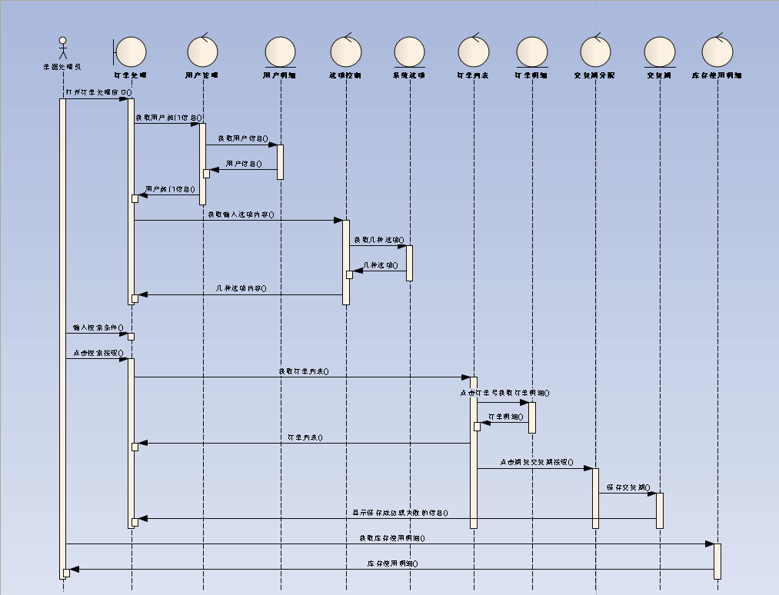
图4-6订单处理时序图

4.4.2特价单管理
代理商如果需要申请特殊的采购价格，要向销售公司提交特价申请，也可以同时提交项目文档或是工程标书等等附件作为申请特价的依据，特价单经代理商审批员确认后发送销售公司，销售公司审批员根据代理商提交的特价申请进行逐级审批，每一级均可提出审批意见，直到单据审批流中最后一个审批员审批通过，特价即可供代理商使用。本环节的信息输入是特价申请单，输出是特价号。
特价单管理模块流程示意图如下图所示：
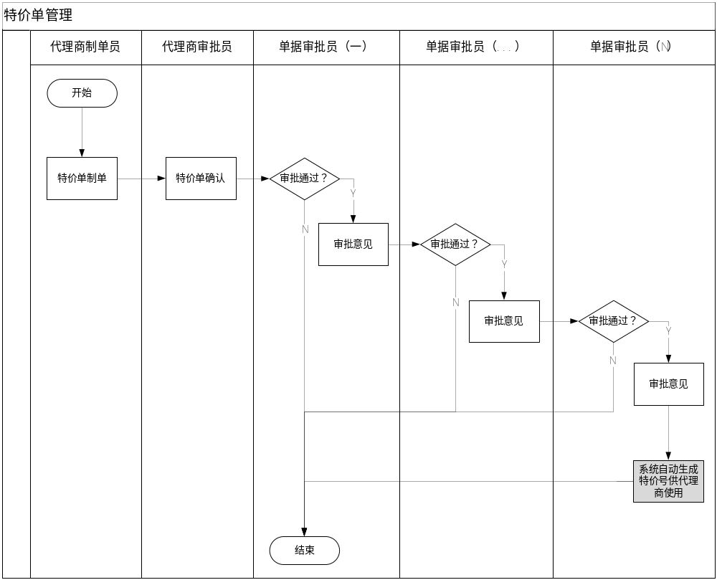图4-7特价单管理模块流程示意图
数据表结构如下图所示：
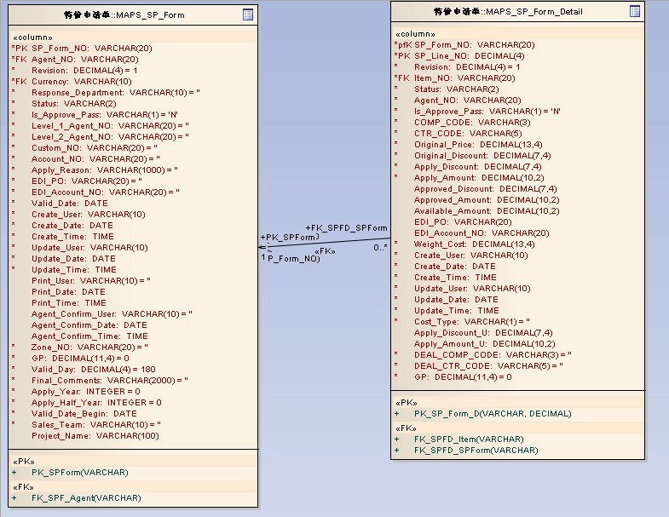
图4-8特价单管理模块数据结构图
特价单也按订单一样的描述方式按功能进行描述：
  - 特价单制单
制作特价单主要是代理商提出特价需求
MAPS_SP_Form
PK | Name | Type | Not Null | Unique | Len | Prec | Scale | Notes
True | SP_Form_NO | VARCHAR | True | False | 20 |  |  | 特价申请单编码
False | Agent_NO | VARCHAR | True | False | 20 |  |  | 代理商编码
False | Currency | VARCHAR | True | False | 10 |  |  | 币种
False | Level_1_Agent_NO | VARCHAR | True | False | 20 |  |  | 一级代理商编码  默认等于代理商编码
False | Level_2_Agent_NO | VARCHAR | True | False | 20 |  |  | 二级代理商编码
False | Custom_NO | VARCHAR | True | False | 20 |  |  | 客户编码
False | Apply_Reason | VARCHAR | True | False | 1000 |  |  | 申请原因

  - 特价单确认：
该功能是将特价单发送至销售公司，需要记录发送人等信息。
MAPS_SP_Form
PK | Name | Type | Not Null | Unique | Len | Notes
False | Agent_Confirm_User | VARCHAR | False | False | 10 | 代理商确认人
False | Agent_Confirm_Date | DATE | False | False |  | 代理商确认日期

  - 特价审批：
与订单审批相同，审批也是按照事先定义的审批流进行多级审批的。在这里就不在赘述了。有一点比较特殊的就是特价单都是具有有效期限的，这个有效期限需要记录在单据中。有效期开始的日期就是特价单审批通过的日期。
MAPS_SP_Form
PK | Name | Type | Not Null | Unique | Prec | Scale | Notes
False | Valid_Date | DATE | True | False |  |  | 有效期
False | Valid_Day | DECIMAL | True | False | 4 | 0 | 特价单有效天数
False | Valid_Date_Begin | DATE | True | False |  |  | 有效期开始日期

该模块的同样也以特价维护为例子给出时序图如下图所示：
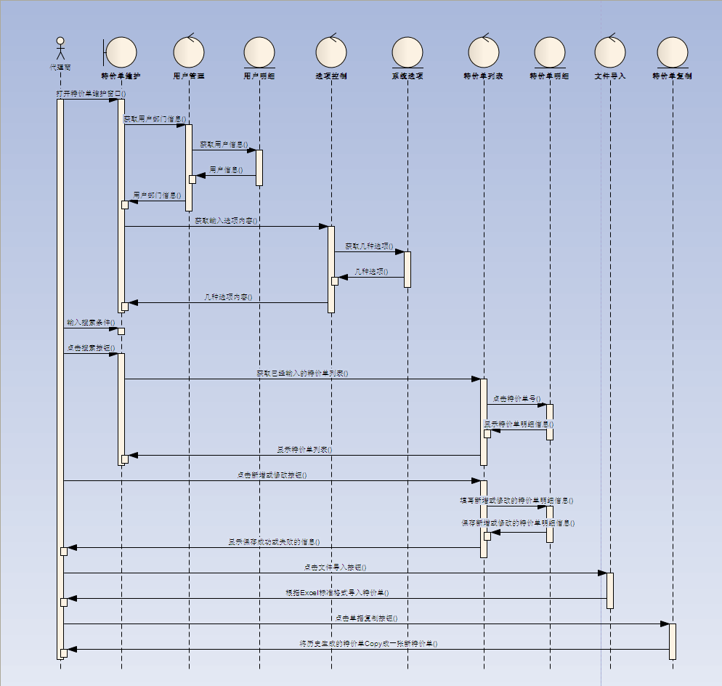
图4-9特价维护时序图

4.4.3信息查询
该功能模块下，主要有两大功能，库存查询和账户信息查询。
代理商在下订单前需要查询销售公司的库存情况。库存包括现货库存和期货库存，由于库存信息均是在分销系统中体现的，所以需要跨系统读取信息。另外客户的账户信息需要在财务系统中获取目前的账户应收、应付、预收等信息，在分销系统中获取销售中的单据信息，所以需要实时抓取这两个系统中相关数据进行处理后得到。
本环节的信息输入是查询条件，输出是查询信息。
信息查询模块示意图如下图所示：
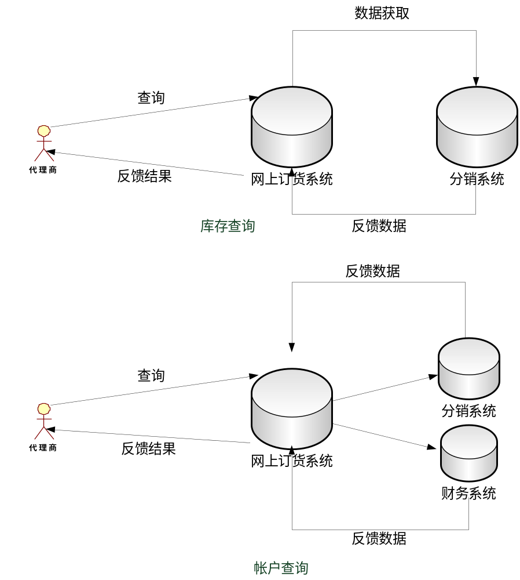图4-10查询模块示意图

4.5小结
本章基于上一章的整体需求，按照分层的思想来逐层设计网上订货系统的表示层、服务层、业务逻辑层、数据访问层和数据库层。每一层都根据实际现有的环境来选择最适合的技术，表示层选择使用C/S模式，服务层选用WCF的服务模式，数据访问层选用 Managed Provider等等，并且给出了选用各项技术的原因和优劣分析。按照需求将系统分成订单管理、特价管理、信息查询、系统模块、基础数据模块5个功能模块，并对其中的订单管理、特价管理、信息查询的数据库表设计流程设计等进行详细描述，为系统以后的实现提供了整体实现的框架。

网上订货系统的实现
有了以上的设计思想和技术的选用本章主要是来介绍网上订货系统的实现过程。

5.1业务逻辑层的实现
订单模块是整个系统中具有典型代表性的模块，它的设计实现体现了网上订货系统的设计基本思想，设计技术也涵盖了整个系统的设计技术，下面以该模块为例，以整个业务流程为线，结合SOA架构及分层设计思想，运用WCF技术，按照服务创建、实现、配置、发布、调用的业务流程，实现该模块的整个功能。
在解决方案“MAPS.Server”中新建项目“Service Layer”(服务层)，在此模块添加订单子模块“Order Form”(订单模块)，在订单模块下添加 WCF 服务“IOrderForm.cs”。“IOrderForm.cs”文件定义WCF服务契约(ServiceContract)、操作契约(OperationContract)、数据契约(DataContract)。
服务契约描述了客户端能够执行的服务操作。其接口本质上是对业务逻辑的封装，外界引用的是服务契约接口，不需要了解服务契约的具体实现形式。操作契约定义服务内的操作方法。数据契约序列化服务中每一个操作的输入输出参数，以方便服务和其他平台程序进行最大程度上的互操作。
解决方案“MAPS.Server”中新建项目“DataAccess Layer”(业务逻辑层)，在此模块下添加服务实现类“OrderForm.cs"。“OrderForm.cs”实现了服务契约IOrderForm.cs中定义的服务操作

5.1.1服务契约的实现
下面主要介绍客户注册服务接口的设计与实现，ServiceContract 特性将接口 IOrderForm.cs 映射为与技术无关的服务契约。该层作为服务提供者向宿主发送自己的信息以注册服务，最后生成代理类，供客户端调用，其中接口设计如下：
using System;
using System.Collections.Generic;
using System.Linq;
using System.Text;
using System.ServiceModel;
using System.Data;
using MAPS.Service.OrderForm;
using MAPS.Service.BasicInfo;

namespace MAPS.Service.OrderForm
{
/// <summary>
/// 订单接口定义
/// </summary>
[ServiceContract]
public interface IOrderForm
{
/// <summary>
/// 根据条件查询订单集合
/// </summary>
[OperationContract]
List<OrderFormInfo> GetByParas(DateTime beginDate, DateTime endDate, string currency, OrderFormType formType,
string formNO, string relateFormNO, OrderFormStatus formStatus, string level1AgentNO,
string level2AgentNO, string customNO, string optUser, OrderFormProcess processType, string token);

/// <summary>
/// 添加订单
/// </summary>
[OperationContract]
string Add(OrderFormInfo formInfo, List<OrderFormDetailInfo> detailList, string token);

/// <summary>
/// 更新订单
/// </summary>
[OperationContract]
void Update(OrderFormInfo formInfo, List<OrderFormDetailInfo> detailList, string token);
/// <summary>
/// 代理商确认
/// </summary>
[OperationContract]
void AgentConfirm(OrderFormInfo formInfo, string optUser, string token);

/// <summary>
/// 代理商重新确认
/// </summary>
[OperationContract]
void AgentReConfirm(string formNO, bool isConfirm, string optUser, List<OrderFormDetailInfo> detailList, string token);

/// <summary>
/// 审批订单
/// </summary>
[OperationContract]
int Approve(string formNO, List<OrderFormDetailInfo> detailList, FormApproveInfo appInfo, int roleID, string optUser, string dataUpdateUser, string token);
/// <summary>
/// 根据订单编码和订单明细行号得到订单明细对象
/// </summary>
/// <param name="orderFormNO">订单编码</param>
/// <param name="detailLineNO">订单明细行号</param>
/// <param name="token">令牌</param>
/// <returns>订单明细对象</returns>
[OperationContract]
OrderFormDetailInfo GetDetailInfo(string orderFormNO, decimal detailLineNO, string token);
/// <summary>
/// 系统自动分配订单
/// </summary>
[OperationContract]
List<OrderFormDetailInfo> AutoAllotForm(string orderFormNO, string db, string token);

/// <summary>
/// 确认分配
/// </summary>
[OperationContract]
AllotStatus ConfirmAllot(OrderFormDetailInfo detailInfo, List<StockAllotInfo> allotList, string db, string optUser, string token);

/// <summary>
/// 根据期望交货期，城市运输时间，出库时间计算安全处理日期（工作历）
/// </summary>
[OperationContract]
DateTime GetSafeDealDate(DateTime Expect_Deal_Date, decimal Transport_Period, decimal Outbound_Period, string token);
…….
}
在此接口中主要是通过功能有Add(),Update()功能实现订单的制作，通过AgentConfirm()和AgentReConfirm()功能实现订单发送销售公司的功能和订单变更代理商再次确认。AutoAllotForm()功能用以根据规则自动处理代理商的订单。Approve()流程用以实现订单的审批功能。

5.1.2数据契约的实现
在WCF服务编程中我们知道，服务契约定义了远程访问对象和可供调用的服务操作方法，数据契约则是定义服务端和客户端之间要传送的自定义数据类型。在WCF项目中，声明一个类型为DataContract，那么该类型就可以被序列化在服务端和客户端之间传送。类只有声明为DataContract，该类型的对象才可以被传送，且只有类的属性会被传送，需要在属性生命前加DataMember声明，这样该属性就可以被序列化传送。默认情况属性是不可传递的。类的方法不会被传送。WCF对定义的数据契约的类型可以进行更加细节的控制，可以把一个成员属性排除在序列化范围以外，客户端程序不会获得被排除在外的成员属性的任何信息，包括定义和数据。
namespace MAPS.Service.OrderForm
{ /// <summary>
/// 订单明细信息
/// </summary>
[DataContract]
public class OrderFormDetailInfo
{
/// <summary>
/// 订单编码
/// </summary>
[DataMember]
public string Order_Form_NO { get; set; }
/// <summary>
/// 订单明细行号
/// </summary>
[DataMember]
public decimal Detail_Line_NO { get; set; }
/// <summary>
/// 代理商编码
/// </summary>
[DataMember]
public string Agent_NO { get; set; }
/// <summary>
/// 代理商名
/// </summary>
[DataMember]
public string Agent_Name { get; set; }
…………
}
}
由于篇幅所限，省略了其他属性的。也是同样起到了被序列化的作用。

5.1.3服务类的实现
接下来就是服务类的实现了，这部分是核心内容，整个订单流程中以订单处理这部分工作最为重要，下面就以订单处理AutoAllotForm（）这部分内容的实现过程作为例子进行说明。
/// <summary>
/// 系统自动分配订单明细集合
/// </summary>
public List<OrderFormDetailInfo> AutoAllotForm(string orderFormNO, string db, string token)
{
bool isReturn = false;
if (db == string.Empty)
{
db = "M"; // 默认使用MEAS库存进行自动分配
}
try
{
if (inModify)
{
isReturn = true;
throw new Exception("有其他用户正在使用，请稍后。");
}
inModify = true;
//new TokenClient().ValidateGuid(token);

List<OrderFormDetailInfo> list = new List<OrderFormDetailInfo>();
list = new OrderFormDetail().GetByOrderFormNO(orderFormNO, "", false, OrderFormProcess.其它);
return StockAllot.AutoAllot(list, db, false);
}
finally
{
if (!isReturn)
{
inModify = false;
}
}
}
在上面的代码中，OrderForm类实现了IOrderForm接口的操作。其中AutoAllotForm方法实现了IOrderForm契约中的AutoAllotForm操作。整个分配过程是根据 StockAllot.AutoAllot() 这个功能实现的。

5.2 WCF服务契约的发布
前面几个章节中已经介绍了网上订货系统的契约定义、服务类的实现以及对应数据库的建立和对数据的访问操作，接下来需要对外暴露访问点才能实现服务的发布供客户端对其进行访问，即配置服务端点。由于端点具体的配置肯能会随系统结构或部署环境的变化而变化，所以将端点信息硬编码到WCF的具体实现代码中并不是理想的方法。因此本系统采取将端点信息存储到配置文件的方式，并在初始化化宿主时读取该信息，通过配置文件中预定义的<system.serviceModel>配置区段自动完成此功能，下面代码以OrderForm服务为例说明服务器端点的配置：
<system．serviceModel>
<services>
<service behaviorConfiguration="MAPS.UserControlBehavior" name="MAPS.Service.OrderForm.OrderFormControler">
<Host>
<BaseAddresses>
<add baseAddress="http://localhost:8880/OrderFormControler" />
</baseAddresses>
</host>
<endpoint address="" binding="customBinding" contract="MAPS.Service.OrderForm.IOrderForm" bindingConfiguration="BufferedHttpSampleServer" />
<endpoint address="mex" binding="mexHttpBinding" contract="IMetadataExchange" />
</service>
<Behaviors>
<ServiceBehaviors>
<behavior name="MASS.UserControlBehavior">
<serviceDebug includeExceptionDetailInFaults="true" />
<serviceMetadata httpGetEnabled="true" />
<dataContractSerializer maxItemsInObjectGraph="65536000" />
</behavior>
</serviceBehaviors>
</behaviors>
…..
</serviceBehaviors>
</behaviors>
</system.serviceModel>
</configuration>
本系统采用 Windows Services宿主，它便于管理者方便地启动或停止服务，且在服务出现故障之后，能够重新启动服务。我们还可以通过Service Control Manager(服务控制管理器)，将服务设置为自动启动方式，省去了服务的管理工作。此外，Windows Services自身还提供了一定的安全性以及检测机制和日志机制。

5.3数据库及数据访问层的实现
本章节主要以订单模块的数据结构为例，详细描述数据库以及数据访问层的实现方式。

5.3.1数据库实现
订单模块数据库模块涉及以下数据库表，其中用到了如下的数据表：代理商基础表、订单主表、订单子表、订单分配表、订单费用表、库存快照表、地址表、用户表、系统用户表等。各表之间的关系如下图所示：
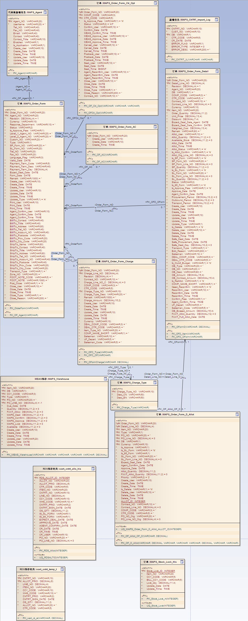
图5-1订单模块表关系图
订单主表、订单子表、订单分配表已经在上一个章节设计部分做了详细描述了在这里就不在赘述了。整个订单模块功能就是围绕着这三个表进行的，其他一些诸如代理商基础表、库存快照表等都是为订单功能服务的基础表。在这里就再介绍一个库存快照表的结构，该表是为了减少对分销系统的访问次数提高系统的效率而存在的。其数据结构如下：
MAPS_Warehouse
PK | Name | Type | Not Null | Len | Prec | Scale | Notes
True | Item_NO | VARCHAR | True | 20 |  |  | 产品编码
True | Type | VARCHAR | True | 1 |  |  | 现货/期货标记  'O' = OnSale, 现货  'P' = PO, 期货
True | PO_NO | VARCHAR | True | 20 |  |  | PO单编码，类型为PO单库存时有效
True | PO_LINE_NO | DECIMAL | True |  | 4 | 0 | PO单明细行号  当类型为现货时，值为-1
False | Due_Date | DATE | True |  |  |  | 到货日期  现货为当前日期，PO单为预计到货日期
False | Quantity | DECIMAL | True |  | 11 | 2 | 总数  现货：库存总数  PO：订货数量– 已入库数量
False | FXXT_Alloc | DECIMAL | True |  | 11 | 2 | 分销系统已配货数量
False | MAPS_Deal | DECIMAL | True |  | 11 | 2 | 经过MAPS预分配，已分配数量
False | MAPS_Comfirm | DECIMAL | True |  | 11 | 2 | 已确认数量
False | MAPS_Approve | DECIMAL | True |  | 11 | 2 | 已通过MAPS审核的数量
False | Available | DECIMAL | True |  | 11 | 2 | 可用数  = 总数 - MAPS预分配数

5.3.2数据访问层的实现
数据访问层是使用 ADO.Net Managed Provider 来实现。以订单新增功能作为例子，实现方式以如下：
public string Add(OrderFormInfo formInfo, List<OrderFormDetailInfo> detailList)
{
DB2Connection con = new DB2Connection(Config.ConnectionString);
DB2Transaction tra = null;
try
{
con.Open();
tra = con.BeginTransaction();
DB2Command cmd = new DB2Command(commandText, con);
cmd.Transaction = tra;
cmd.Parameters.AddRange(prms);
cmd.ExecuteNonQuery();
……..
///提交事务
tra.Commit();
return ID;
}
catch (Exception ex)
{
tra.Rollback();
throw ex;
}
finally
{
con.Close();
}
}

5.3.3表现层的实现
表现层是直接与用户交互的一个平台，友好性及方便快捷性是首要问题。以下就以订单处理功能为例，介绍表现层的实现过程。
在解决方案“MAPS.UI”中添加了一个名叫“MAPS.OrderForm”的Windows窗体应用程序。在这个应用程序之下建立“OrderDeal”的文件夹，然后添加一个Windows 窗体名叫“ItemStock.cs”。在窗体上设置XtraCharts。其窗体代码如下：
Namespace MAPS.ORDER.OrderDispose
{
Partial class ItemStock
{
……………
Private void InitializeComponent ()
{
This. Components = new System.ComponentModel.Container ();
DevExpress.XtraCharts.XYDiagram xyDiagram1 = new DevExpress.XtraCharts.XYDiagram ();
DevExpress.XtraCharts.ConstantLine constantLine1 = new DevExpress.XtraCharts.ConstantLine ();
DevExpress.XtraCharts.ConstantLine constantLine2 = new DevExpress.XtraCharts.ConstantLine ();
DevExpress.XtraCharts.Series series1 = new DevExpress.XtraCharts.Series ();
DevExpress.XtraCharts.StackedBarSeriesLabel stackedBarSeriesLabel1 = new DevExpress.XtraCharts.StackedBarSeriesLabel ();
……………
}
}
上述代码生成的订单处理中的图形部分界面见下图：

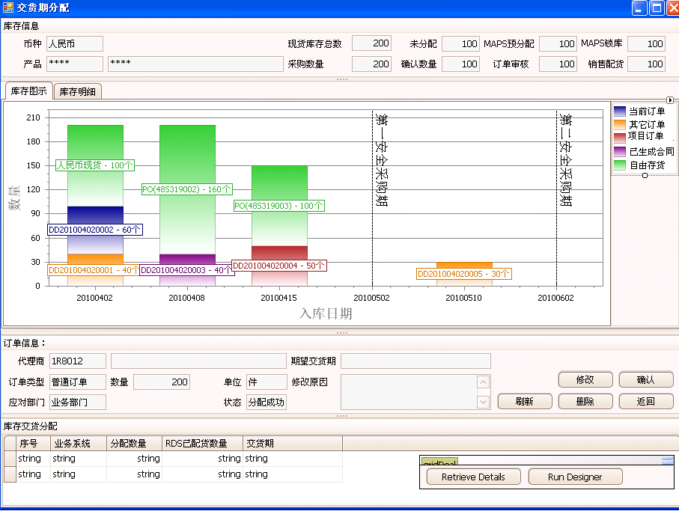
图5-2订单处理界面

5.3.3关键功能的实现
整个系统中以配货逻辑最为关键，以下小节就以配货处理过程作为例子，描述整个逻辑的实现过程。配货处理的界面在上一个小节中已经描述过了，出于友好性的考虑，界面采用图形化动态处理的方式展现在用户面前，整个画面被划分成两大个区域：现货区域，期货区域，而在期货区域中又被划分成三部分：一个安全交货期内、一个安全交货期外两个安全交货期内以及两个安全交货期外。所有区域以时间维度分割。现货库存显示的是分销系统中现有库存的情况（包括本币库存与外币库存），期货库存显示的是分销系统中远期尚未到库的PO情况。库存情况以库存数量为单位柱状图形显示。订单按照配货处理的规则（先到先得就进分配）分配在这些库存上。系统会在代理商确认订单后自动按照规则分配库存，如果分配失败，订单处理员要手动去分配订单的配货信息。由于该信息需要实时去获取库存的变动情况，而这里的库存情况需要根据分销系统中的现货和PO实时获取，考虑到触发的频率会比较高，如果实时获取的话，分销系统以及网上订货系统的负载都会大大增加，影响性能。所以给出了以下解决方案：
  - 不采用实时获取库存信息，改为使用库存快照，将库存信息批量从分销系统获取到网上订货系统。每次系统自动分配订单或是单据处理员手工处理订单所使用的库存情况都是从库存快照中获取，而不是实时获取库存信息。
  - 一旦分销系统中发生库存的变化（PO新增，销售出货等），通过Trigger触发记录变化情况。网上订货系统扫描到有库存变化立刻刷新库存快照中的相关库存信息。
  - 系统接收代理商确认订单后不是实时触发自动分配操作。而是改用数量与时间的双参数控制。所谓双参数控制指的是为自动分配程序设定两个参数：订单数量和触发时间。也就是订单数量和触发时间，两个参数中的任何一个达到后，立即触发订单自动分配操作。例如：设定数量为50，触发时间为5分钟，如果5分钟内代理商确认的订单数量达到50个，自动触发订单自动分配程序。或是5分钟时间到，订单数即使没有达到50个也触发订单自动处理程序。这两个参数设置在XML配置文件中，可以根据情况调整参数。
订单处理员在打开订单处理界面时会根据该处理员的属性获取该订单处理员的数据权限。输入检索条件后检索订单列表，列表根据检索条件和订单处理员的数据权限过滤显示。选中需要处理的订单明细点击交货期按钮显示该产品的详细库存图，根据库存情况分配库存，完成后库存快照刷新，订单分配表刷新。
库存的情况用控件GridView实现。Gridview非常智能, 直接就提供了很多的表现方式, 常用于列表数据处理的时候;本系统的配货处理部分就是选中这个控件进行逻辑实现的。由于对于单个产品的库存配货记录不会很多所以GridView对大数量的处理弱势基本忽略不计。
以下列出配货处理逻辑：
- 检查输入的数量和交货期是否能满足
- 查找其对应的库存快照，释放已分配的库存
- 检查是否是远期订单，如果是远期订单（一个安全交货期以外的订单，那么直接接受订单，因为即使当前不存在可分配库存也可以立刻下采购订单进行分配，目前暂时不分配，等到时间转入第一个安全交货期开始自动配货）
- 进行配货处理，订单分成本币订单和外币订单，本币订单可以从人民币仓库配货也可以从外币仓库进行配货。而外币订单只能分配与订单币种相同的币种仓库出货。如果是没有现货或是需要分配远期PO，则按照相同规则分配PO数据。
- 刷新库存表，并在库存快照中记录信息。
部分代码如下：
private void gridViewDeal_ValidateRow(object sender, DevExpress.XtraGrid.Views.Base.ValidateRowEventArgs e)
{
………….
// 检查是否为新增的分配信息
StockAllotInfo updateInfo = null;
bool isNew = true;
foreach (StockAllotInfo allotInfo in itemAllotListTemp)
{
if (allotInfo.Fxxt_ALLOT_ID == validateInfo.Fxxt_ALLOT_ID)
{
updateInfo = allotInfo;
isNew = false;
}
}
if (!isNew)
{
foreach (FxxtWarehouseInfo warehouseInfo in itemStockListTemp)
{
if (updateInfo.Item_NO.Trim() == warehouseInfo.ItemNO.Trim()
&& updateInfo.DB == warehouseInfo.DB
&& updateInfo.Currency == warehouseInfo.Currency
&& updateInfo.Type_Display == warehouseInfo.Type_Display
&& updateInfo.PO_NO == warehouseInfo.PONO
&& updateInfo.PO_Line_NO == warehouseInfo.POLineNO)
{
warehouseInfo.Available += updateInfo.Allot_Quantity;
}
}
itemAllotListTemp.Remove(updateInfo);
}

bool isAllotOK = false; // 分配成功标记
#region 分配库存
if (validateInfo.Expect_Deal_Date >= DateTime.Now.AddDays((double)(detailInfo.Procurement_Period + detailInfo.Safe_Deal_Day)))
{
// 安全采购期外，肯定满足
isAllotOK = true;
validateInfo.Priority = "0";
}
if (!isAllotOK)
{
foreach (FxxtWarehouseInfo warehouseInfo in itemStockListTemp)
{
if (warehouseInfo.ItemNO.Trim() == validateInfo.Item_NO.Trim()
&& warehouseInfo.DB == validateInfo.DB)
{
if (warehouseInfo.Type == Common.ServiceReferenceRDSWarehouse.FxxtWarehouseInfoType.OnSale)
{
// 现货库存
if (detailInfo.Currency == "RMB")
{
// 人民币可配外币库存
if (warehouseInfo.Available >= validateInfo.Allot_Quantity)
{
validateInfo.Type = Common.ServiceReferenceOrderForm.FxxtWarehouseInfoType.OnSale;
validateInfo.Type_Display = "现货";
validateInfo.PO_NO = "";
validateInfo.PO_Line_NO = -1;
validateInfo.Currency = warehouseInfo.Currency;
warehouseInfo.Available -= validateInfo.Allot_Quantity;
warehouseInfo.MAPS_Deal += validateInfo.Allot_Quantity;
isAllotOK = true;
break;
}
}
else
{
// 外币只能配本货币库存
if (warehouseInfo.Currency == detailInfo.Currency)
{
if (warehouseInfo.Available >= validateInfo.Allot_Quantity)
{
validateInfo.Type = Common.ServiceReferenceOrderForm.FxxtWarehouseInfoType.OnSale;
validateInfo.Type_Display = "现货";
validateInfo.PO_NO = "";
validateInfo.PO_Line_NO = -1;
validateInfo.Currency = warehouseInfo.Currency;
warehouseInfo.Available -= validateInfo.Allot_Quantity;
warehouseInfo.MAPS_Deal += validateInfo.Allot_Quantity;
isAllotOK = true;
break;
}
}
}
}
else
{
// PO期货
if (warehouseInfo.Available >= validateInfo.Allot_Quantity)
{
validateInfo.Type = Common.ServiceReferenceOrderForm.FxxtWarehouseInfoType.PO;
validateInfo.Type_Display = "PO期货";
validateInfo.PO_NO = warehouseInfo.PONO;
validateInfo.PO_Line_NO = warehouseInfo.POLineNO;
validateInfo.Currency = warehouseInfo.Currency;
warehouseInfo.Available -= validateInfo.Allot_Quantity;
warehouseInfo.MAPS_Deal += validateInfo.Allot_Quantity;
isAllotOK = true;
break;
}
}
}

}
}
#endregion
}

在这个处理过程中定义了一个 WarehouseInfo 它使用了WCF的一个特殊接口System.Runtime.Serialization.IExtensibleDataObject，IExtensibleDataObject中仅仅定义了一个ExtensionDataObject类型属性成员。对于实现了IExtensibleDataObject的数据契约，DataContractSerializer在进行序列化时会将ExtensionData属性的值也序列化到XML中；在反序列化过程中，如果发现XML包含有数据契约中没有的数据，会将多余的数据进行反序列化，并将其放入ExtensionData属性中保存起来。它的主要的作用是：在序列化过程中，地址数据会按照其原始提供的样子以XML的形式写入，这样原始地址就不会发生丢失的问题而找不到服务了。具体实现如下：
namespace System.Runtime.Serialization
{
public interface IExtensibleDataObject
{
ExtensionDataObject ExtensionData { get; set; }
}
}

namespace Common.ServiceReferenceFxxtWarehouse {
using System.Runtime.Serialization;
using System;
[System.Diagnostics.DebuggerStepThroughAttribute()]
[System.CodeDom.Compiler.GeneratedCodeAttribute("System.Runtime.Serialization", "3.0.0.0")]
[System.Runtime.Serialization.DataContractAttribute(Name="FxxtWarehouseInfo", Namespace="http://schemas.datacontract.org/2004/07/MAPS.Service.Stock")]
[System.SerializableAttribute()]
public partial class FxxtWarehouseInfo : object, System.Runtime.Serialization.IExtensibleDataObject, System.ComponentModel.INotifyPropertyChanged {

[System.NonSerializedAttribute()]
private System.Runtime.Serialization.ExtensionDataObject extensionDataField;
……
}
FxxtWarehouseInfo通过继承
System.Runtime.Serialization.IExtensibleDataObject来实现。
订单处理是整个系统中非常重要的一个功能，也是日常使用最为频繁的一个功能，操作方便性和直观性是该功能的首要选择。所以考虑使用图形化的方式来实现该部分功能。
DevExpress 软件公司是主要从事编程控件组件的开发。DevExpress 开发的数据库控件有很强的实力,不仅功能丰富,应用简便,而且界面华丽,更可方便定制。本系统使用其中的 XtraCharts 来实现图形化的功能。前台使用XtraCharts后台使用 DataSet 来与其绑定，数据的更改是的DataSet变更是的XtraCharts变化从而实现图形显示。
界面上设置XtraCharts控件，后台使用DataSet来对其刷新：
private void gridViewDeal_ValidateRow(object sender, DevExpress.XtraGrid.Views.Base.ValidateRowEventArgs e)
{
………
//判断分配是否有效，有效后更新图标
if (isAllotOK)
{
itemAllotListTemp.Add(validateInfo);
itemAllotList = itemAllotListTemp;
itemStockList = itemStockListTemp;
this.CreateDataSet();
gridStock.DataSource = ds.Tables["stock"].DefaultView;
gridStock.RefreshDataSource();
UpdateChartSeries(validateInfo.DB, chartA);
}
………
}

5.4系统性能的分析

5.4.1系统安全性
对于企业来说，系统的安全性是至关重要的。而网上订货系统的安全性来自于两方面的保证：
  - SSL VPN
在上文中已经介绍了外部用户是需要通过VPN才能连入销售公司内部使用网上订货系统的。VPN(Virtual Private Network)，即虚拟专用网，等于在外部用户和销售公司之间建立起了一个虚拟的专用通道，所有的数据交互都是通过这个专用通道进行的。私有性和安全可靠性是他的一大特点。销售公司采用的是SSL VPN的方式，这种方式保证了端到端的安全，他是将客户端到服务器进行全程加密，安全性大大提高。
  - WCF
WCF本身就提供了很强的安全性保障。WCF在数据传输，访问控制以及审核三个方面都提供了应有的安全性保障。
数据传输：他负责将传送的数据进行加密、校验数据的完整性、另外对通讯方的身份进行验证。
访问控制：使得不同的用户具有不同的数据访问权限。
审核：WCF会记录安全日志的一共管理员分析并捕捉运行中的发生的一些异样的行为，及早的发现并处理存在的系统漏洞。

5.4.2响应时间
外部用户是通过Internet连入系统，响应时间对用户来说也是很重要的一个因素。系统的响应时间主要由以下几部分的时间组成：逻辑运算时间、数据传输时间等。由于整个系统是基于WCF的架构进行开发的，客户端只是一个数据的展现，所有的业务逻辑等操作均是在服务端完成的，而就当前的硬件水平来说，网上订货系统的运算量并不是很大，这部分时间所占整个响应时间的比例不是很大。测试发现最大的响应时间是花费在结果数据的传输上。当然这一点也会受到用户端网络带宽以及网络状态等多个因素的影响，而网上订货系统采用数据压缩的方式来尽可能的减小传输的数据内容，简单地说就是将用户的请求数据打包压缩传输到服务端，服务端解压缩得到结果后进行运算，再将结果打包压缩后传输给客户端，客户端然后解压缩展现数据。这样在网络上传输的数据量将会大大减小。进过测试网上订货系统的数据在采用此压缩的方式之后，平均数据包的大小缩小10倍以上，这将大大减小系统响应的时间。

5.4.3业务完整性
对于一个系统来说，在其运行过程中会遇到许多意外的状况，比如网络的意外中断等，以前C/S的应用程序最怕这类问题的发生，一旦网络中断就会造成业务单据的提交不成功，甚至是丢失，而WCF由于是面向服务的架构，用户端只是表示层，用户填写完订单数据后点击提交，将数据发送到服务层。一旦发生网络中断的情况，用户可以将当前单据脱机保存成文件到本地，等到网络恢复后。用户可以将文件上传到系统中，重新制作单据进行提交。

5.5小结
在上一章中基于网上订货系统的需求进行了整体设计和各模块的功能设计，本章描述的是逐层实现网上订货系统的步骤。其中对网上订货系统的关键功能订单配货逻辑进行了详细描述，包括实现逻辑，效率优化方案，实现技术等。由于考虑到人性化的程序设计开发，使用了XtraCharts控件来实现这一配货处理功能，为其他程序开发使用这一技术提供了思路。另外，还介绍了本系统中使用的WCF的一个特殊接口IExtensibleDataObject。最后对系统的性能根据安全性、响应时间、业务完整性三个方面进行了分析。

总结与展望
本文介绍了基于微软提供的新一代数据通信的应用程序开发接口开发的网上订货系统。本系统主要功能为接受代理商订单并根据分销系统中的库存中的现货以及期货情况，处理代理商的订单。本系统不但能处理现货订单也能对远期的订单进行接收，并且产生采购需求供销售公司及时补货。
首先本文介绍了WCF的发展历史以及使用基于WCF的框架设计原理。而基于WCF设计思想设计实现网上订货系统是论文的主要组成部分。多层架构设计思想使得开发的安全性更高，系统可以根据实际的业务需要，减少访问数据的点把一些危险的系统功能屏蔽，提高了安全性。另外可扩展性也是一个重要的优点，架构的搭建使用了多种设计模式，通过多种策略来提高系统的可扩展性。多层次的架构设计，可以将工作细分到多个人员进行维护，互相之间的工作可以并行处理，互相有联系但是又不互相影响。从而提高了系统的可维护的。本文详细介绍了网上订货系统的需求，以及基于此需求的设计过程，以订单管理为例详细描述了实现这一模块的过程。此外还选择了其中关键功能的实现逻辑以及实现方法加以了重点描述。
本文的特色在于将SOA架构、WCF技术在网上订货系统中应用，并且实现了订单在现货与期货上的合理分配，为其他订货系统使用WCF的应用提供借鉴。由于销售公司原有系统没有对代理商的代理渠道以及公司区域销售进行合理化管理，但是目前代理商只是简单的根据代理商选择的代理渠道进行订货以及出货，但是对货物的最终走向问题并没有解决。这需要在货物上使用条形码或是RFID设备来协助系统进行管理，网上订货系统可以引入条形码或是RFID的概念来进行防串货的管理。另外，本系统是和分销系统紧密结合的，分销系统的变化会影响网上订货系统的功能使用，所以改进网上订货系统与分销系统的数据交互方式，可以使得网上订货系统最小程度的受分销系统的影响。对应网上订货系统产生的采购需求数据，目前只是停留产生报表数据阶段，用户还需要根据自己的经验以及判断来决定未来的采购情况，能够利用这些数据，进行采购数据的分析以至于决策也是网上订货系统可以继续改进的地方。

参考文献

[1]来兴华,张水平,尚文静.基于WCF的自助缴费系统的设计与实现[J]．微计算机信息,2008,24(12)：29-31.
[2]章毅晨.基于WCF构建分布式IT系统管理平台[D]．苏州：苏州大学，2009
[3]史有群,张辉,于英凯,王昂,郑晓强.基于Oracle HTML DB的在线订单管理系统敏捷开发[J].计算机辅助工程,2007，16(4)：77-83.
[4]Jeffrey Richter 著，李建忠 译，.Microsoft .NET 框架程序设计（修订版）[M].北京：清华大学出版社，2008：3-112．
[5]Craig McMurtry,Marc Mercuri,Nigel Watling,Matt Winkler 著,赵科平 译，WCF 揭秘[M].北京: 人民邮电出版社，2008：466-491．
[6]Juval Lowy著,Clemens Vasters序,张逸 徐宁 译，WCF 服务编程[M].北京: 机械工业出版社，2008：13-67．
[7]Andrew Troelsen 著，王少葵，张大磊，朱晔，范睿等译，C#与.Net3.0高级程序设计(特别版) Pro C# with .NET 3.0 Special Edition [M].北京: 人民邮电出版社，2008：839-859．
[8]严商,黄樟灿. WCF:Windows平台新一代通讯基础研究与分析[J]．计算机与数字工程, 2008, 36(4)：86-89.
[9]宋锋,周继,董丽丽.基于WCF运输管理系统SOA架构的研究与应用[J]. 电脑知识与技术, 2009, 25(2)：71-72.
[10]吴迪,李立新.WCF安全模型的设计与实现[J].网络安全技术与应用,2008,(10):86-89.
[11]王亚林.浅谈WCF的实现[J].科技风,2009,(13).
[12]胡兴梅,李玲.基于WCF的信息系统结构模型与体系架构的研究与设计[J]. 电脑知识与技术,2009,5(22):6198-6200.
[13]赵发刚,陈进,李毅.基于SOA的监测、诊断与预测系统架构[J].计算机工程, 2010,36(1):233-235.
[14]沈正.WCF研究与开发[J].中国新技术新产品,2009,(19):13.
[15]赵海宁，李洋.基于WCF架构的应用与研究[J].电脑知识与技术,2010,6(1):77-79.
[16]冯健文. 基于SOA的ERP系统模型研究[J].福建电脑,2009,25(1):19-20.
[17]刘伯超．面向服务的软件体系结构的研究与实现［D］．北京：北京航空航天大学，2003：
[18]林齐圣．基于SOA的企业级电子商务交易平台的研究与实现［D］．北京：国防科学技术大学 ，2003：
[19]曹海东.基于面向服务架构（SOA）的应用系统研究与实现［D］．上海：上海财经大学，2005：
[20]周斌，茅维华．WCF在数字化校园建设中的应用［A］见：中国高等教育学会教育信息化分会第九次学术年会.中国高等教育学会教育信息化分会第九次学术年会论文集[C]：上海：2008：448-452．
[21]唐怀琴，张鹏洲，陈国伟．基于WCF的网络电视BOSS系统设计与实现［A］见：第十届全国互联网与音视频广播发展研讨会. 第十届全国互联网与音视频广播发展研讨会论文集[C].昆明：2010：216-220．
[22]孙荣青.设计互联网上新型分销渠道管理系统[J].信息与电脑, 2001,(5)：17-23.
[23]杨显峰.网上交易-中国煤炭订货交易的趋势[J].中国煤炭,2003,29(3)：22-24.
[24]郑晓乐.电子商务视野中的数字鸿沟[J].高科技与产业化,2004,(6)：58-61.
[25]电子化的商品订货系统［EB/OL］．：
http://media.ccidnet.com/media/ciw/734/d1801.htm，1998-06-18：
[26]李斌和.我国电子商务发展中应注意的问题[J].中国流通经济,2000,(S1).
[27] 2011年中国B2C交易额有望达241亿美元［EB/OL］．：
http://szb.northnews.cn/bfxb/html/2009-10/01/content_312767.htm，2009-10-01：
[28] WCF基础概念［EB/OL］．：
http://www.cnblogs.com/blsong/archive/2010/10/10/1847247.html，2011-11-01：

致谢

本论文在撰写期间碰到了很多问题，由于我工作的原因，论文完成的过程并不顺利。但是***老师以他严肃的科学态度，严谨的治学精神，精益求精的工作作风，深深地感染和激励着我。从课题的选择到论文的最终完成，*老师都始终给予我细心的指导和不懈的支持。*老师在我论文撰写期间，耐心的帮我修正论文的方向，给予我许多设计上的灵感和建议。在此表示最衷心的感谢，没有*老师的帮助，我的论文就不可能完成。
我还想要感谢*老师、*老师等在我的学习期间为我的学业保驾护航，让我能顺利完成所有的硕士课程。
另外，我还要感谢我的家人，在工程硕士学习以及最后的论文撰写期间给予了我生活上和精神上的支持，让我没有了后顾之忧，可以专心学习，获取宝贵的知识。
软件工程硕士两年的学习时间很快就过去了，在这期间接触到了很多新的知识，也大开了眼界，为我提供了许多思路应用到我的工作中去。此外我也结识了很多一起学习的好朋友，也感谢他们在这学习的一路上对我寄予的帮助。
相信这一段工程硕士的学习生活，一定会是我人生道路上的一个美好的篇章。
论文独创性声明

本论文是我个人在导师指导下进行的研究工作及取得的研究成果。论文中除了特别加以标注和致谢的地方外，不包含其他人或其它机构已经发表或撰写过的研究成果。其他同志对本研究的启发和所做的贡献均已在论文中作了明确的声明并表示了谢意。

作者签名： 日期：

论文使用授权声明

本人完全了解复旦大学有关保留、使用学位论文的规定，即：学校有权保留送交论文的复印件，允许论文被查阅和借阅；学校可以公布论文的全部或部分内容，可以采用影印、缩印或其它复制手段保存论文。保密的论文在解密后遵守此规定。

作者签名： 导师签名： 日期：

